中铁八局集团有限公司
深圳市城市轨道交通22号线一期工程施工总承包常规安装装修一工区
生产/安全标识标牌、竣工资料承揽（加工、制作）
招标采购
招标编号：ZTBJ-2026-22-1
招标文件



招标人：中铁八局集团有限公司深圳市城市轨道交通22号线一期工程施工总承包常规安装装修一工区项目经理部

2026年 6月

目录
1.1 项目内容 2
1.2 项目范围 2
1.3 报价上限价 2
1.4 工期 2
1.5 资格审查方式：/ 3
1.6 中选原则 3
1.7 报价人资质要求 3
1.8 报价保证金 3
1.9 邀请招标文件获取 4
1.10 递交报价文件的截止时间、方式 4
1.13 其他注意事项 4
1.14 招标人联系方式 4
2.1报价文件编制要求 7
2.2 报价规则与费用包含明细 7
2.3 评审办法 7

第一部分 招标公告

中铁八局集团有限公司采用公开招标方式对深圳市城市轨道交通22号线一期工程施工总承包常规安装装修一工区生产/安全标识标牌、竣工资料承揽（加工、制作）选取承包商，招标采购采购公告（招标编号：ZTBJ-2026-22-1）欢迎符合资质并有意向的承包商参与现场开标报价。

1.1 项目内容
本项目为深圳市城市轨道交通22号线一期工程施工总承包常规安装装修项目，上沙站、香蜜西站、国交中心站、香梅北站4个车站，以及上沙站~香蜜西站区间、香蜜西站~国交中心站区间、国交中心站~香梅北站区间、香梅北站~梅丰站区间4个正线区间、上沙折返线区间及出入场线的通风空调、动力照明、给排水及消防、装饰装修工程。

1.2 项目范围
深圳市城市轨道交通22号线一期工程线路全长约34.76km，起自福田区上沙站，途经深圳市福田区、龙岗区、龙华区，终至龙华区黎光站，预留向北延伸至东莞的条件。本工区为常规安装装修一工区，位于线路南端，包含上沙站、香蜜西站、国交中心站、香梅北站4个车站，以及上沙站~香蜜西站区间、香蜜西站~国交中心站区间、国交中心站~香梅北站区间、香梅北站~梅丰站区间4个正线区间、上沙折返线区间及出入场线。正线长5.22km，出入场线长1.54km。
工程内容主要包括上沙站、香蜜西站、国交中心站、香梅北站4个车站，以及上沙站~香蜜西站区间、香蜜西站~国交中心站区间、国交中心站~香梅北站区间、香梅北站~梅丰站区间4个正线区间、上沙折返线区间及出入场线的通风空调、动力照明、给排水及消防、装饰装修工程。

1.3 报价上限价
报价上限价为人民币89.69万元。

1.4 工期
预计开工时间2026年6月18日至工程结束。

1.5 资格审查方式：/

1.6 中选原则
对通过符合性审查的报价文件：采用经评审的最低价法：单个项目包整包比价，在满足招标文件全部要求的前提下，报价最低者为第一中标候选人；若报价相同，由评标委员会综合考虑报价人履约能力等因素确定中标候选人。

1.7 报价人资质要求
1.营业范围要求：在中华人民共和国境内依法注册，具有法人资格，企业经营范围满足招标项目的要求,企业经营范围应包含广告设计、广告制作的要求，提供营业执照并加盖单位公章。
2.许可和认证要求：投标人须提供基本账户证明资料并加盖单位公章。
3.生产能力要求：满足项目生产所需，具有相应的履约能力，有良好的信誉和售后服务能力，有固定的经营场所，并应配有喷绘机、写真机、数码快印机、平板UV机，能提供良好的技术服务。
4.财务能力要求：投标人具有相应的财务能力，资金财务状况良好。
5.质量保证能力要求：满足现场施工需求
6.供货业绩要求：自行提供
7.履约信用要求：投标人必须具有良好的社会信誉，最近三年（包含招标公告发布时间点的当年）内没有与骗取合同有关的犯罪或严重违法行为而引起的诉讼和仲裁；财产未被接管或冻结，企业未禁止或取消投标状态；未在中国中铁股份有限公司、中铁八局集团有限公司发布的限制交易供应商名单内且处于限制交易期内；近三年与中铁八局集团有限公司及各子分公司发生恶意诉讼的供应商不允许参与本次投标，但在诉讼或仲裁案件中供应商撤诉、或接受调解未主张违约金及利息的除外；投标人近三年内未被“国家企业信用信息公示系统”（www.gsxt.gov.cn）列入严重违法失信企业名单；投标人及其法定代表人近三年内未被“信用中国”（www.creditchina.gov.cn）列入失信被执行人；投标人及单位负责人近三年内在“中国裁判文书网”（wenshu.court.gov.cn）无“行贿”、“单位行贿”、“骗取合同”记录。

1.8 报价保证金
本项目不收取报价保证金。

1.9 邀请招标文件获取
从2026年6月10日8：30时起至2026年6月17日17：30时止，投标人通过中铁八局集团电务工程有限公司官网http://dwgs.cr8gc.com/获取《招标文件》，文件售价：0元。

1.10 递交报价文件的截止时间、方式
1.报价文件递交时间：2026 年 6 月 18 日 14:00 至 14:30
2.递交截止时间：2026 年 6 月 18 日 14:30，逾期送达的报价文件不予接收
3.递交地点：广东省深圳市龙华区龙军工业区龙军创新综合楼 4 楼会议室
4.接收人：黄俊，联系电话：18313838842
5.开标时间：2026 年 6 月 18 日 14:30
6.开标地点：同递交地点，投标人法定代表人或其授权委托代理人须到场参加开标会。

1.13 其他注意事项
1.关联关系投标人不得共同参与投标，否则，视为围标、串标行为。
2.招标人不承担报价人准备报价文件和递交报价文件以及参加本次报价活动所发生的任何成本或费用。
3.报价人有不真实报价或违法违规行为的，报价资格将被取消。

1.14 招标人联系方式
招标邀请人：中铁八局集团有限公司深圳市城市轨道交通22号线一期工程施工总承包常规安装装修一工区项目经理部
联系人：黄俊 电话:18313838842
联系人：李萌，联系电话：18781118204
纪检部门电话：028-87876823。

招标人：中铁八局集团有限公司深圳市城市轨道交通22号线一期工程施工总承包常规安装装修一工区项目经理部
日期：2026年6月9日

第二部分 报价须知

报价人须知前附表（ 一）
序号 | 内容 | 规 定
1 | 项目名称 | 深圳市城市轨道交通22号线一期工程施工总承包常规安装装修一工区生产/安全标识标牌、竣工资料承揽（加工、制作）
2 | 工程地点 | 深圳市福田区（上沙站、香蜜西站、国交中心站、香梅北站及对应区间）
3 | 内容 | 详细描述见第四部分
4 | 资金来源 | 企业自筹
5 | 报价人资质要求 | 详见“公告 ”1.7款
6 | 资格审查方式 | /
7 | 工期 | 按现场实际施工进度及招标人要求执行，整体工期至竣工资料移交完成止
8 | 报价货币 | 人民币。
9 | 报价文件的份数及组成 | 1、正本1份、副本1份，用密封袋密封。密封袋上应写明协商谈判项目名称、投标人名称、并由法定代表人或委托代理人在密封处签章。  2、投标文件应使用A4纸打印，以正本为准，并由法定代表人（或委托代理人）逐页签字或盖骑缝章。若应邀文件中的大写金额与小写金额不一致的，以大写金额为准。
10 | 报价上限价 | 人民币 89.69元
11 | 报价文件要求 | 本招标项目采用工程量清单综合单价方式报价。投标人只需在第三部门《报价清单》中填入含税投标单价、含税投标合价、增值税率或征收率即可，其它内容不得更改。
12 | 报价清单编制要求 | 1．报价人需按报价清单格式所列内容及编排顺序，逐一详细填写报价。  2．报价表须打印并经法定代表人或其授权代表签字。  3．报价表每页均需加盖公章。
13 | 报价要求 | 1．报价采用人民币报价,所有报价保留两位小数，报价表与综合单价中已包含人工费、税金及与此工程相关的其它一切费用。  2．报价中的单价在合同执行期间是固定的，报价人需考虑合同期内的通胀、通缩因素。  3．电话、传真、电子文档形式的报价概不接受。

14 | 报价保证金 | 不需要缴纳投标保证金
15 | 报价审核方法 | 本项目采用经评审的最低价法，即通过评审且经评审的报价最低的投标人为第一中标候选人的谈判方法，但低于成本价的或超过招标人可以接受价格的除外。
16 | 报价审核细则 | 详见第五部分 最高限价
17 | 合同方式 | 单价合同
18 | 付款方式 | 见合同条款，报价人需根据我方需求提供增值税专用发票。

2.1报价文件编制要求
报价文件应包括以下内容：
2.1.1法定代表人身份证明及授权委托书
2.1.2营业执照复印件
2.1.3基本账户证明复印件
2.1.4报价清单
报价文件中的大写金额与小写金额不一致的，以大写金额为准；单价与合价不一致的，以单价为准修正合价，但单价金额小数点有明显错误的除外。

2.2 报价规则与费用包含明细
本项目采用固定单价报价，合同执行期间单价不作任何调整，报价人应充分考虑合同期内的通胀、通缩、政策变化、市场价格波动等所有风险因素。综合单价包含但不限于以下所有费用，招标人不再另行支付任何费用：设计、制作、加工、运输、安装费。并在报价文件中标注加急费收取办法。

2.3 评审办法
1.评标委员会首先对报价文件进行资格审查和符合性审查，审查内容包括：
2.3.1报价人是否满足本公告 1.7 条规定的资质要求
2.3.2报价文件是否按照招标文件要求编制、签署、盖章
2.3.3报价是否未超过报价上限价
2.通过审查的报价文件，按照报价由低到高排序，报价最低者为第一中标候选人。

第三部分 报价内容及格式
正（副）本

深圳市城市轨道交通22号线一期工程施工总承包常规安装装修
一工区生产/安全标识标牌、竣工资料承揽（加工、制作）

报
价
文
件

投标单位：
2026年6月 日
目 录
一、法定代表人身份证明及授权委托书……………………………………………………页码
二、营业执照复印件…………………………………………………………………………页码
三、基本账户证明复印件……………………………………………………………………页码
四、报价清单…………………………………………………………………………………页码

一、授权委托书
授权委托书
（非法定代表人参加适用）
致中铁八局集团有限公司：
填投标单位名称法定代表人 姓 名 ，身份证号码 ，合法地代表我单位，授权本单位人员姓 名 ，身份证号码 ，为我单位代理人，以我单位的名义负责深圳市城市轨道交通22号线一期工程施工总承包常规安装装修一工区生产/安全标识标牌、竣工资料承揽（加工、制作）工程相关的招标文件递交、合同签订、费用结算等相关事务的处理。该代理人在以上授权内容及权限范围内与贵公司所签署的一切文件和处理与之相关的一切事务，我单位均予以承认。委托期限： 年 月 日至本合同履行完毕。
代理人无转委托权，特此委托。

授权单位： （盖章）
授权人： （签字）
委托代理人： （签字）
日期： 年 月 日

法人和委托代理人身份证复印件
二、满足相应资质条件的资质证书

附公司资质证明材料（营业执照、基本账户证明复印件）

三、报价清单
深圳市城市轨道交通22号线一期工程施工总承包常规安装装修一工区安全标识标牌制作报价单（一）
序号 | 名称 | 规格型号 | 单位 | 单价（含税） | 数量 | 总价（含税） | 备注
1 | 原材料标识牌 | 500*600 | 块 |  | 500 |  | 设计、核对、制作、运输、安装
2 | 项目总平面图 | 3.6*1.4 | 平方 |  | 5.04 |  | 设计、核对、制作、运输、安装
3 | 字体框架 |  | 根 |  | 50 |  | 设计、核对、制作、运输、安装
4 | 各类文字图片标牌标语等 | 户外背胶 | 平方米 |  | 3000 |  | 设计、核对、制作、运输、安装
5 | 各类文字图片标牌标语等 | 520喷绘布 | 平方米 |  | 2500 |  | 设计、核对、制作、运输、安装
6 | 各类文字图片标牌标语等 | 车贴 | 平方米 |  | 1000 |  | 设计、核对、制作、运输、安装
7 | 各类文字图片标牌标语等 | 3M车贴 | 平方米 |  | 500 |  | 设计、核对、制作、运输、安装
8 | 各类文字图片标牌标语等 | PVC板+车贴 | 平方米 |  | 1000 |  | 设计、核对、制作、运输、安装
9 | 各类文字图片标牌标语等 | KT板+车贴 | 平方米 |  | 1000 |  | 设计、核对、制作、运输、安装
10 | 各类文字图片标牌标语等 | KT板+车贴+包边 | 平方米 |  | 500 |  | 设计、核对、制作、运输、安装
11 | 各类文字图片标牌标语等 | 雪弗板+车贴 | 平方米 |  | 1000 |  | 设计、核对、制作、运输、安装
12 | 磨砂膜 | 磨砂膜 | 平方米 |  | 50 |  | 设计、核对、制作、运输、安装
13 | 3号旗 |  | 面 |  | 10 |  | 设计、核对、制作、运输、安装
14 | 4号旗 |  | 面 |  | 10 |  | 设计、核对、制作、运输、安装
15 | 铝合金框+塑料展板架 | 2.4*1.2 | 套 |  | 50 |  | 设计、核对、制作、运输、安装
16 | 304不锈钢展板架+抽拉不锈钢板 | 2.4*1.2 | 套 |  | 10 |  | 设计、核对、制作、运输、安装
17 | 安全验收座位牌 | 亚克力三角牌含内页打印 0.1m*0.2m | 个 |  | 70 |  | 设计、核对、制作、运输
18 | 安全宣传横幅 | 3m | 条 |  | 100 |  | 设计、核对、制作、运输
19 | 安全宣传横幅 | 5m | 条 |  | 100 |  | 设计、核对、制作、运输
20 | 安全宣传横幅 | 6m | 条 |  | 100 |  | 设计、核对、制作、运输、安装
21 | 不锈钢宣传栏架子 | 花边工艺 落地安装 0.8m*1.2m 离地0.6m | 套 |  | 10 |  | 设计、核对、制作、运输、安装
22 | 亚克力插槽 | 0.25m*0.05m | 个 |  | 50 |  | 设计、核对、制作、运输、安装
23 | 安全展示墙 | 雪弗字 铝塑板2张 0.3m*0.3m | 套 |  | 50 |  | 设计、核对、制作、运输、安装
24 | 安全员袖标 |  | 个 |  | 40 |  | 设计、核对、制作、运输、安装
 | 合计 |  | 税率
 | 备注： | 加急费/次/元

深圳市城市轨道交通22号线一期工程施工总承包常规安装装修一工区竣工资料打印复印报价单（一）
序号 | 名称 | 规格型号 | 单位 | 单价（含税） | 数量 | 总价（含税） |  | 备注
1 | A4书本装订 | 铜版纸 | 本 |  | 600 |  |  | 核对、制作、运输
2 | A4标书打印 | 彩色70g/双面 | 张 |  | 20000 |  |  | 核对、制作、运输
3 | A4标书封装 | 牛皮纸 | 本 |  | 100 |  |  | 核对、制作、运输
4 | A4标书扫描 | 彩色分辨率300PPI/双面 | 张 |  | 10000 |  |  | 核对、制作、运输
5 | 蓝图扫描A2 | 分辨率300PPI | 张 |  | 10000 |  |  | 核对、制作、运输
6 | 蓝图扫描A1 | 分辨率300PPI | 张 |  | 1000 |  |  | 核对、制作、运输
7 | 蓝图扫描A0 | 分辨率300PPI | 张 |  | 1000 |  |  | 核对、制作、运输
8 | 蓝图折叠A2 | A4手风琴式 | 张 |  | 25000 |  |  | 核对、制作、运输
9 | 蓝图折叠A1 | A4手风琴式 | 张 |  | 1000 |  |  | 核对、制作、运输
10 | 蓝图折叠A0 | A4手风琴式 | 张 |  | 1000 |  |  | 核对、制作、运输
11 | 蓝图出图A2 | / | 张 |  | 4000 |  |  | 核对、制作、运输
12 | 蓝图出图A1 | / | 张 |  | 500 |  |  | 核对、制作、运输
13 | 蓝图出图A0 | / | 张 |  | 500 |  |  | 核对、制作、运输
14 | 档案盒2cm | 牛皮纸深圳城建档案管专用档案盒 | 个 |  | 500 |  |  | 核对、制作、运输
15 | 档案盒3cm | 牛皮纸深圳城建档案管专用档案盒 | 个 |  | 1000 |  |  | 核对、制作、运输
16 | 档案盒5cm | 牛皮纸深圳城建档案管专用档案盒 | 个 |  | 500 |  |  | 核对、制作、运输
17 | 封面(卷皮)内容打印+装订 | 竣工资料内封面(卷皮)内容打印+装订 | 个 |  | 2000 |  |  | 核对、制作、运输
18 | 档案盒印字 | 档案盒封面印字 | 个 |  | 2000 |  |  | 核对、制作、运输
19 | 工程日志薄 | A4,封面黄皮纸，单面31页/本 | 本 |  | 300 |  |  | 核对、制作、运输
 | 合计 |  | 税率：
 | 备注： | 加急费/次/元

第四部分 技术规格书
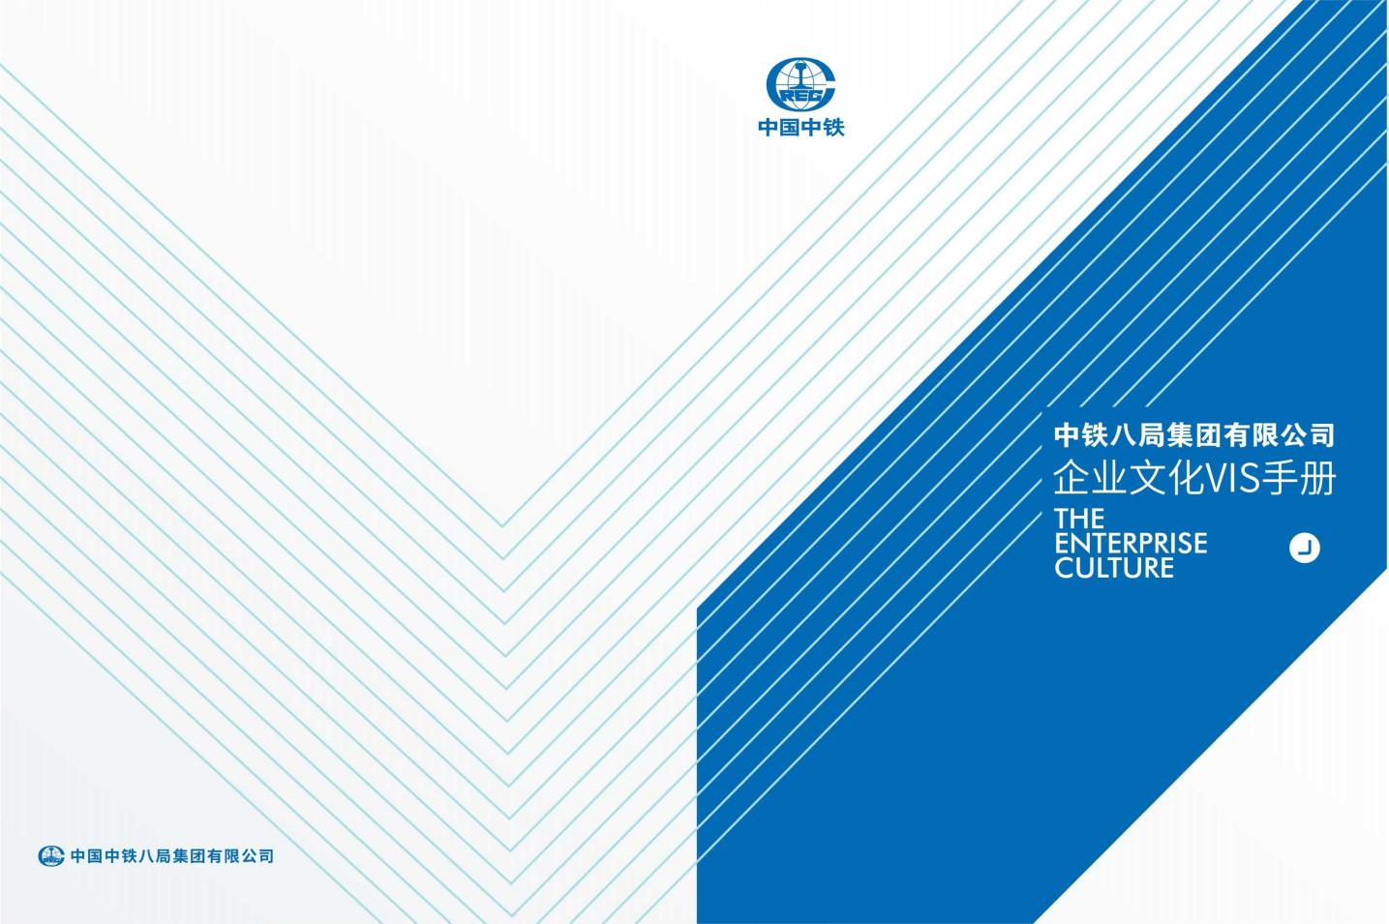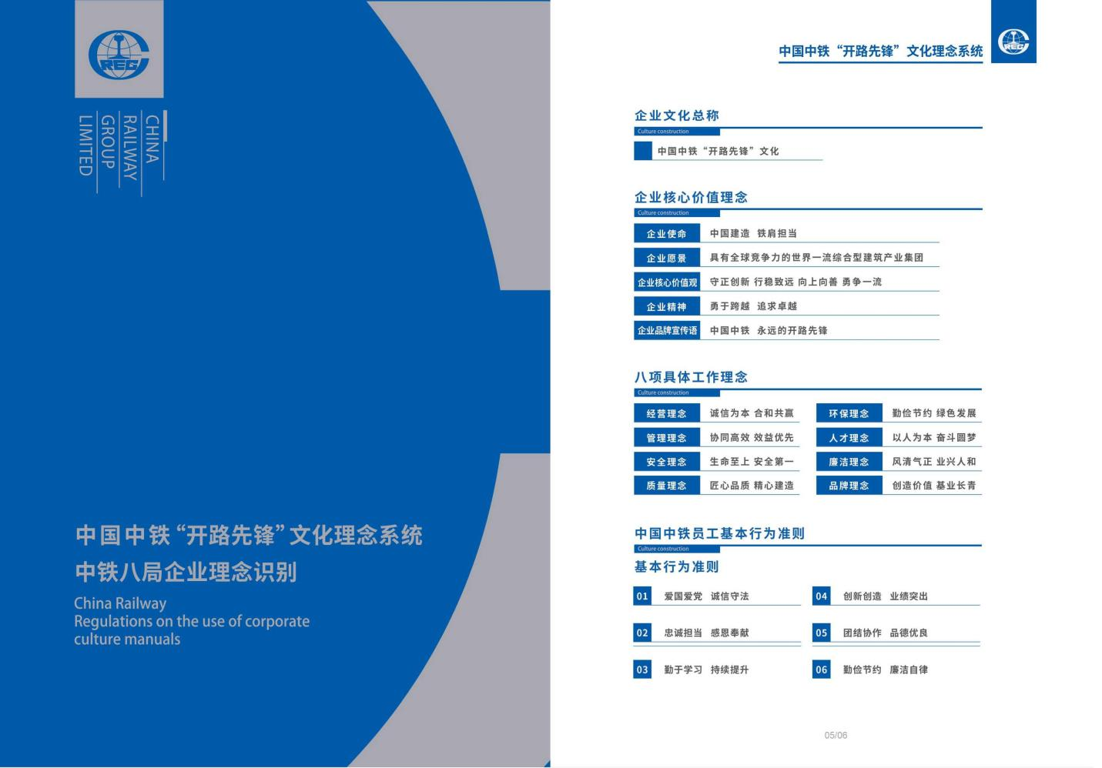

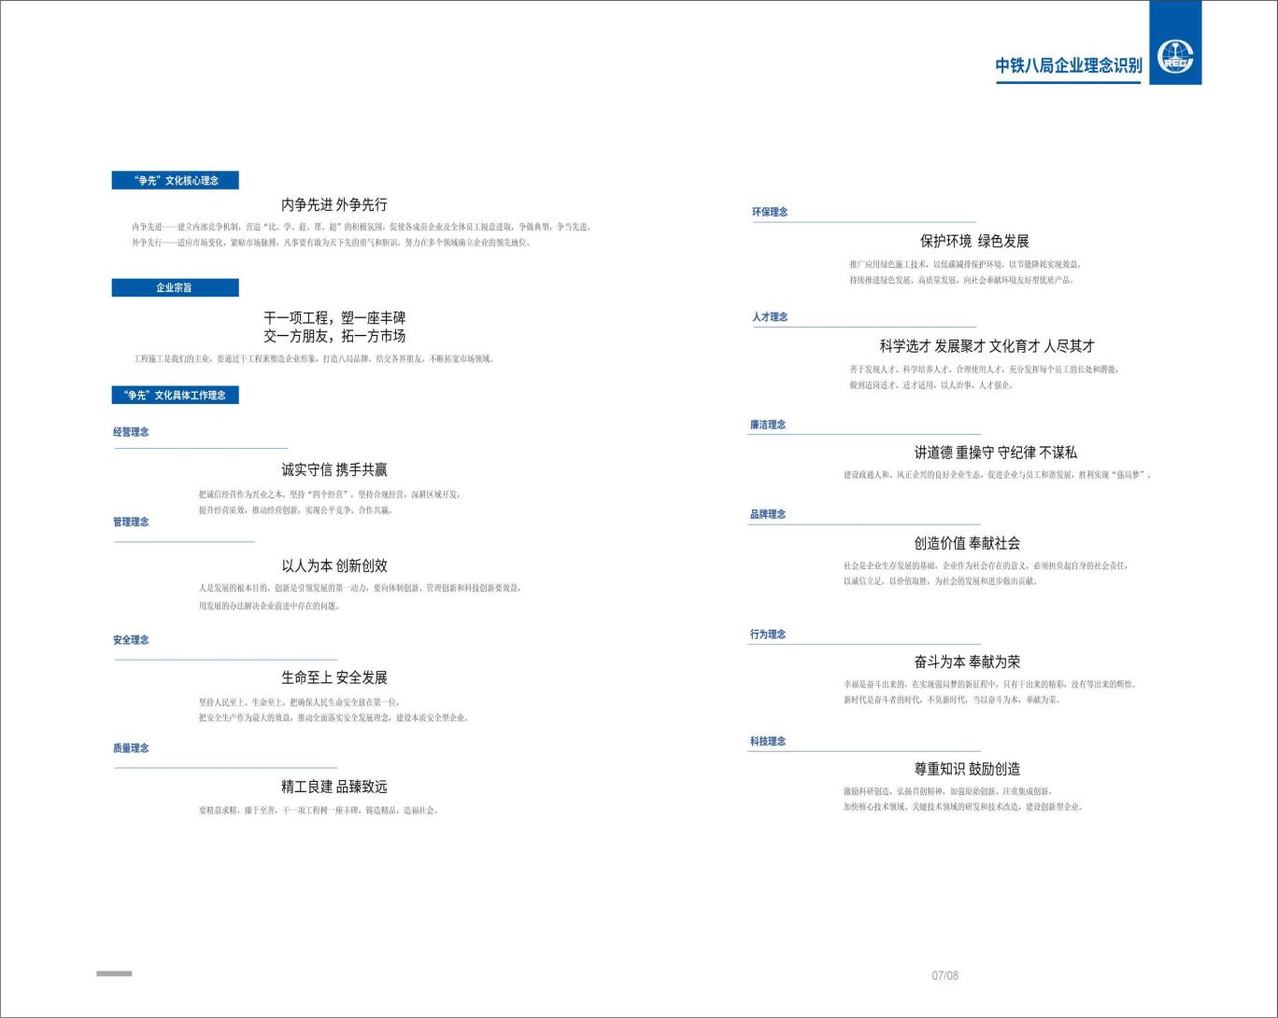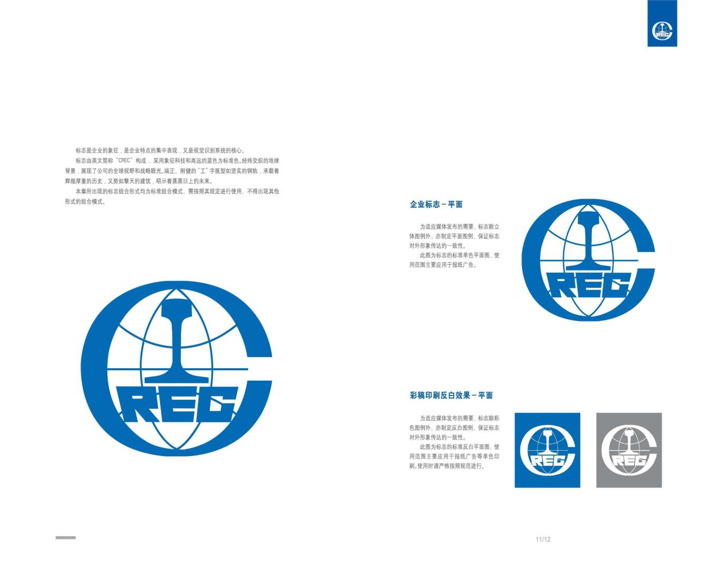

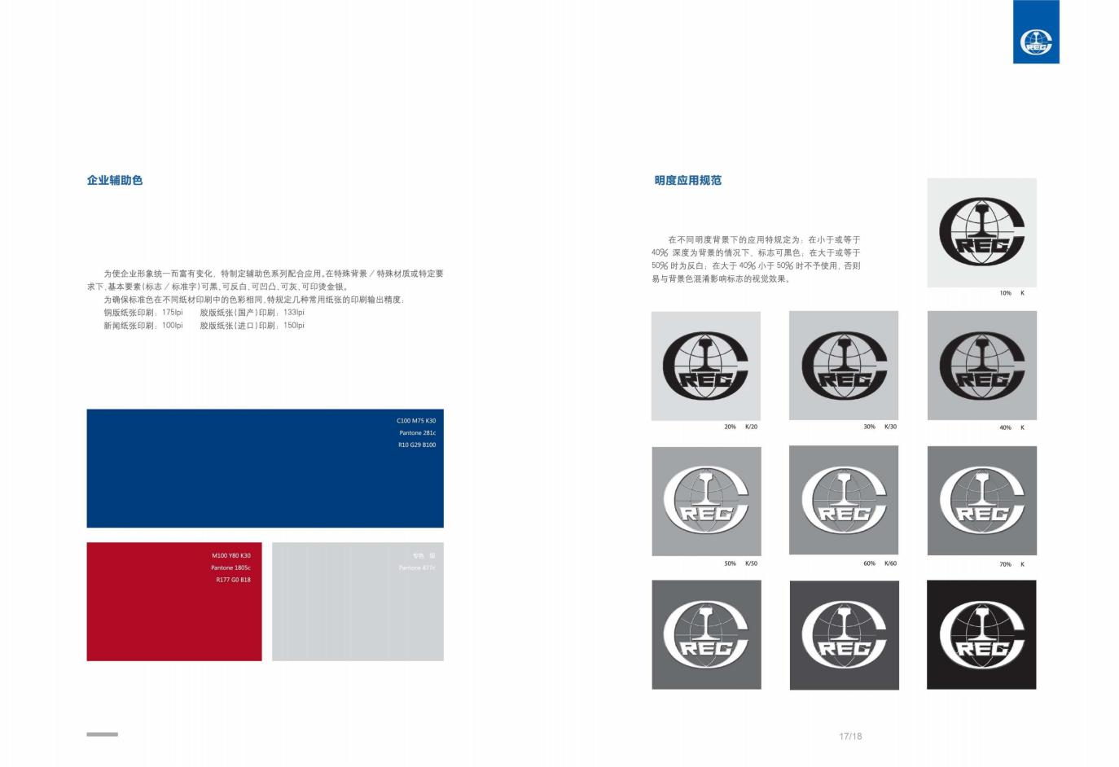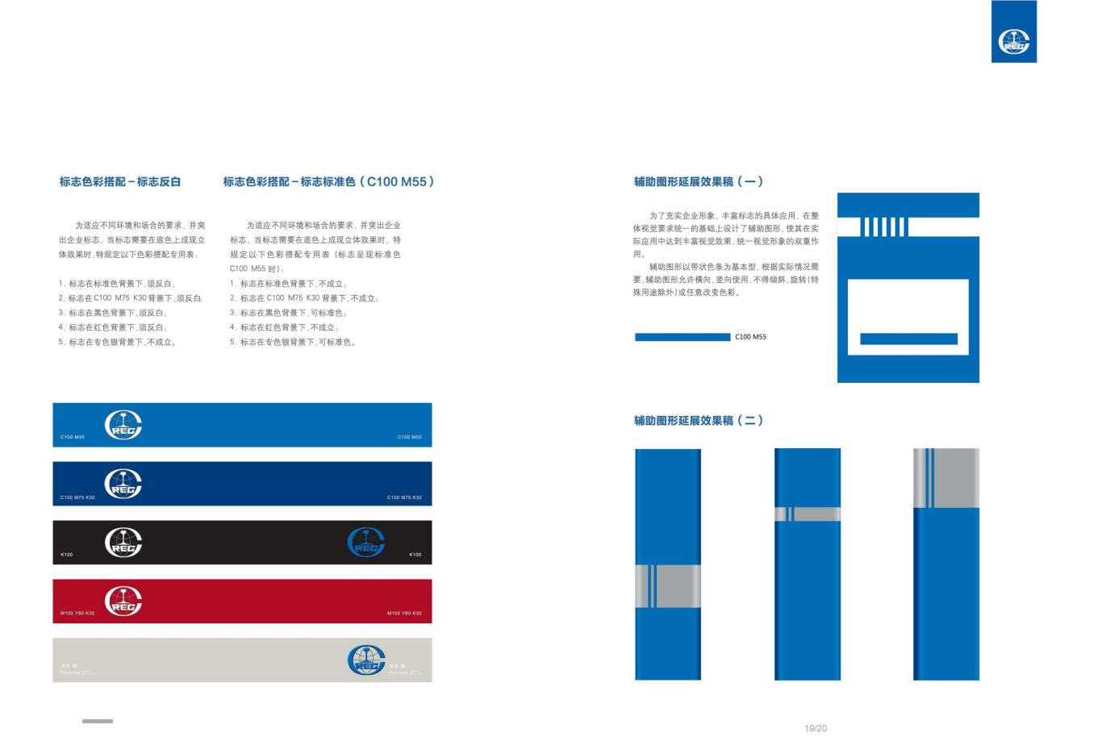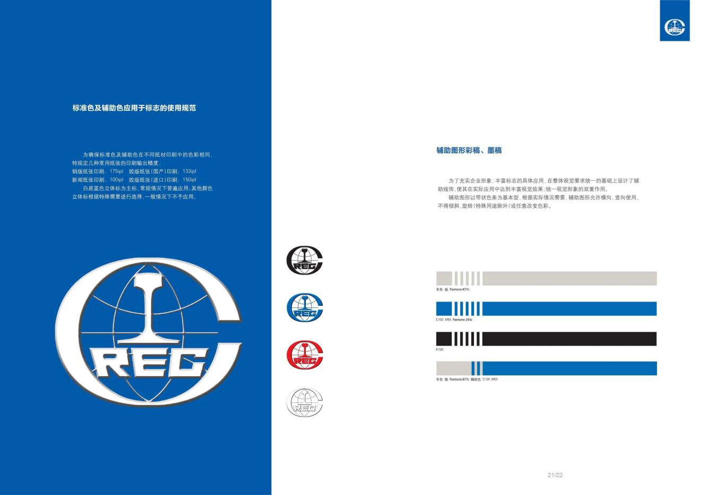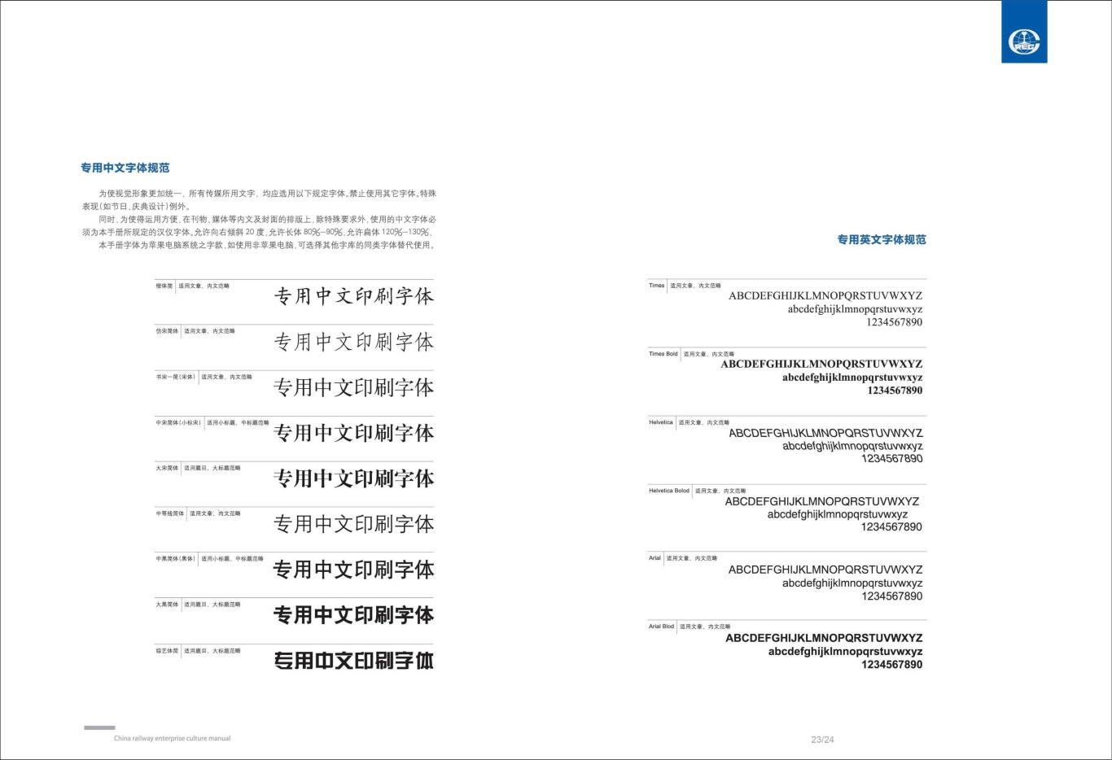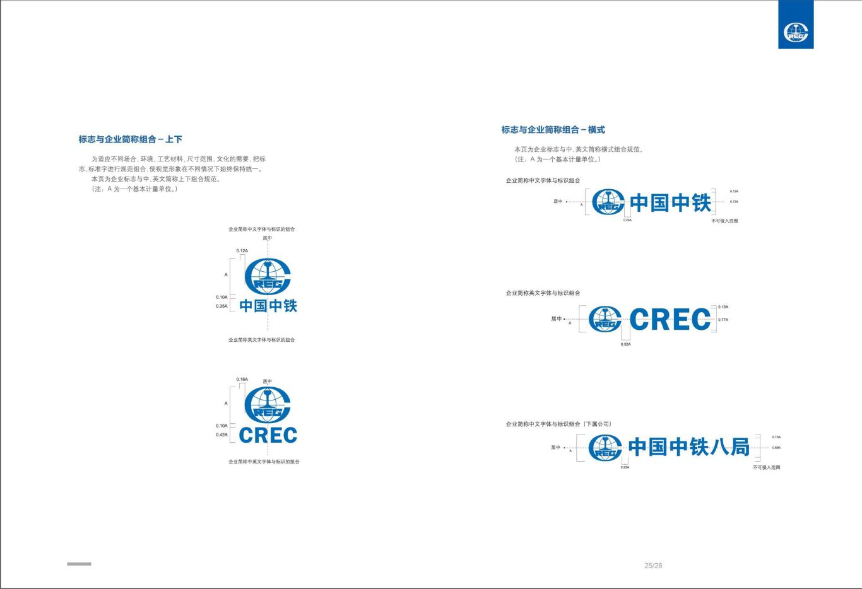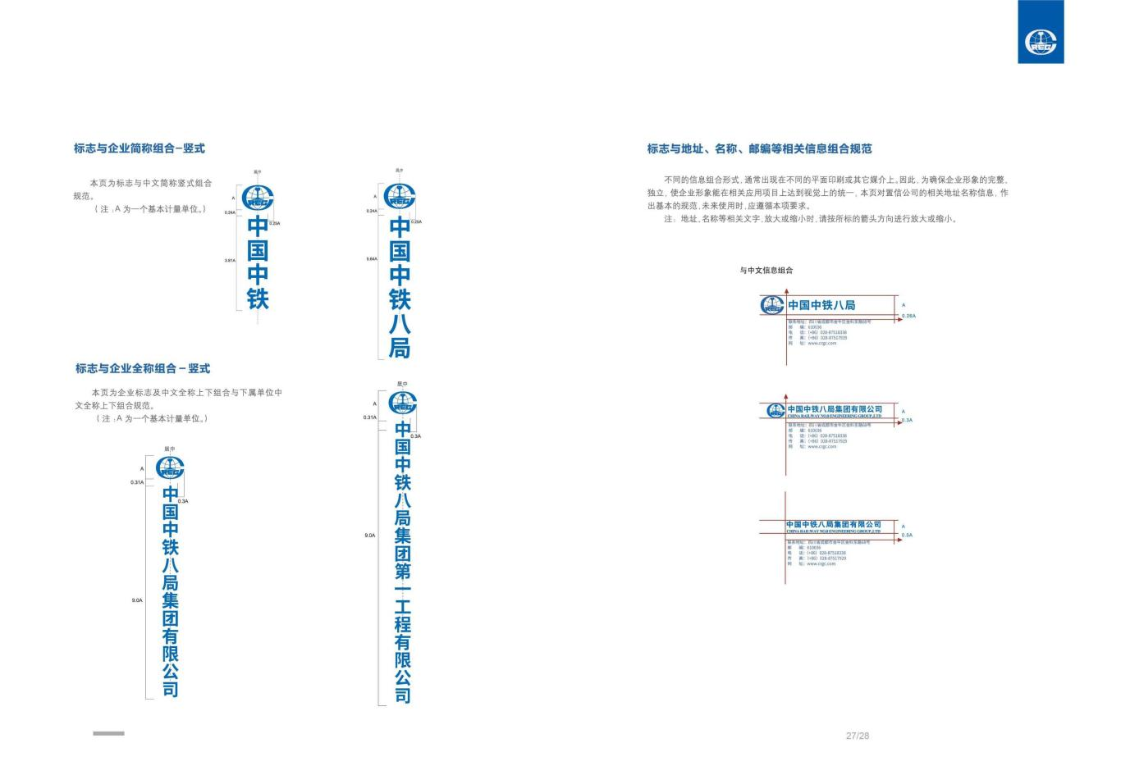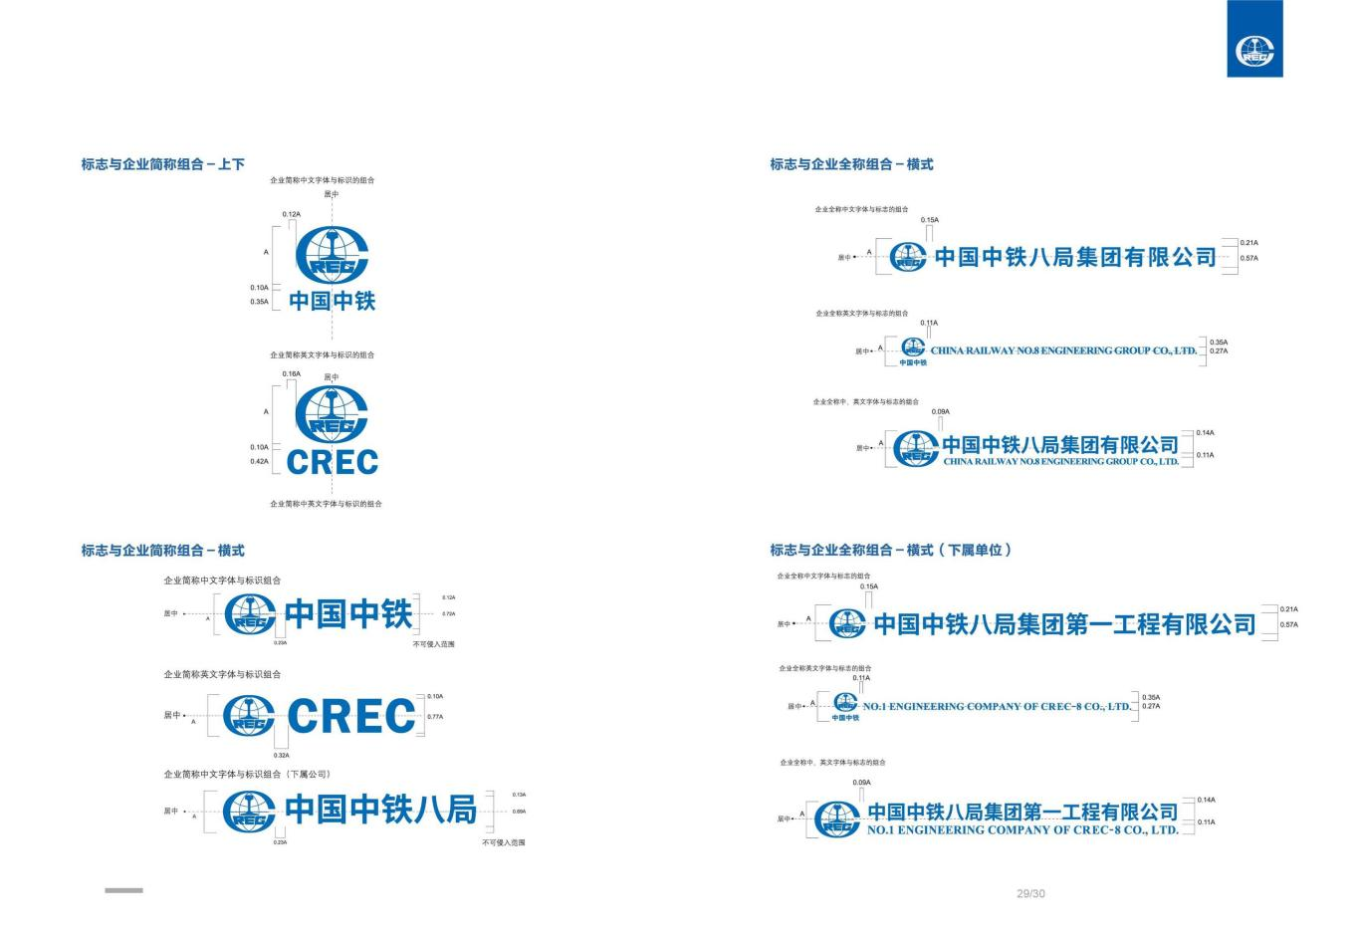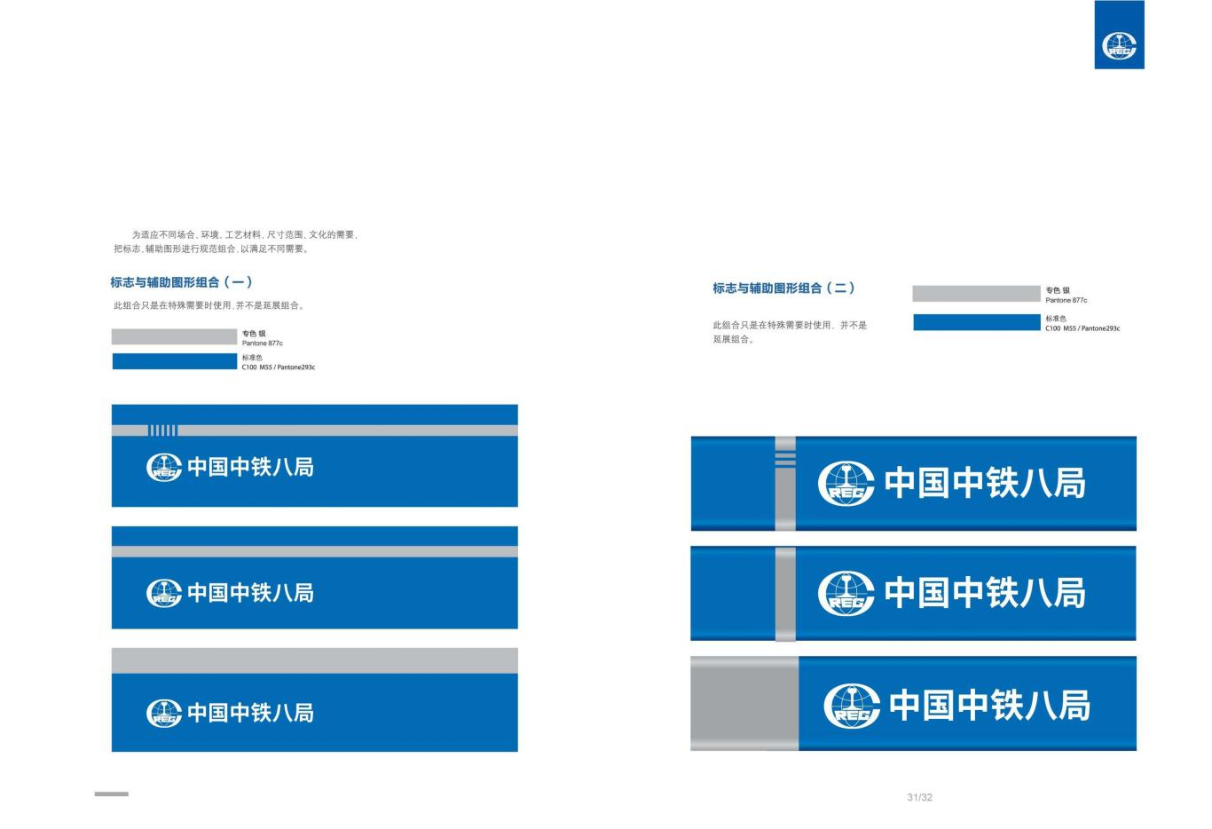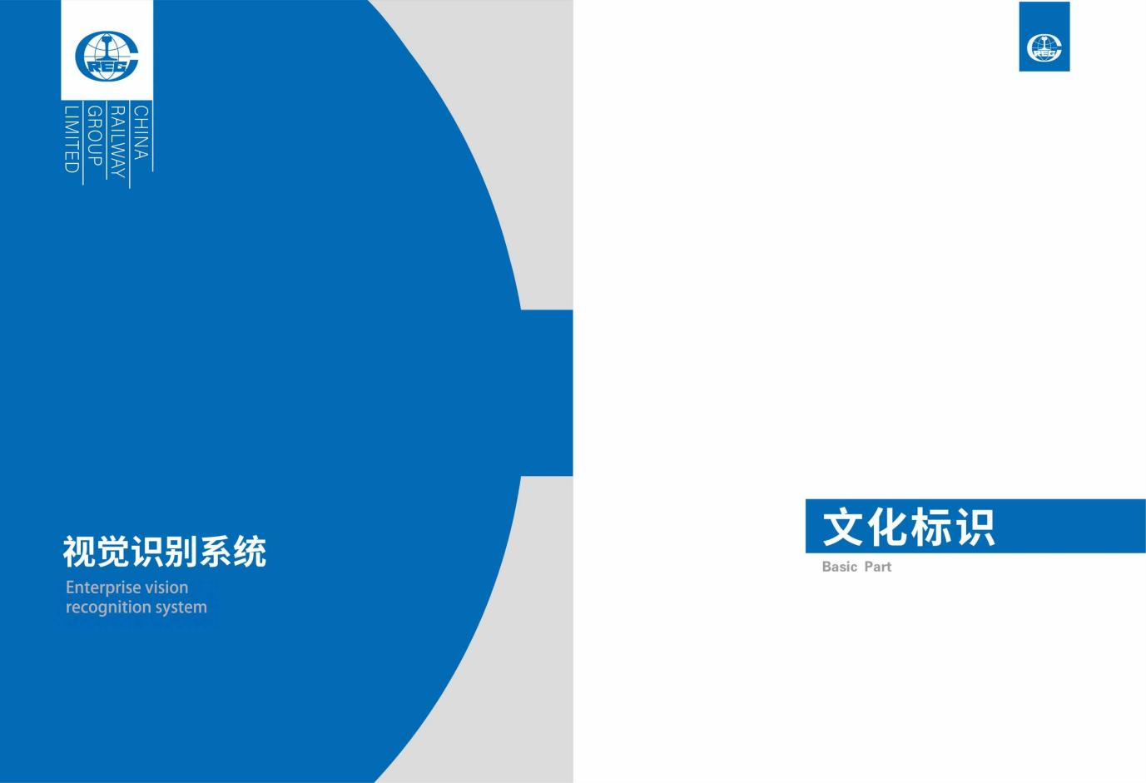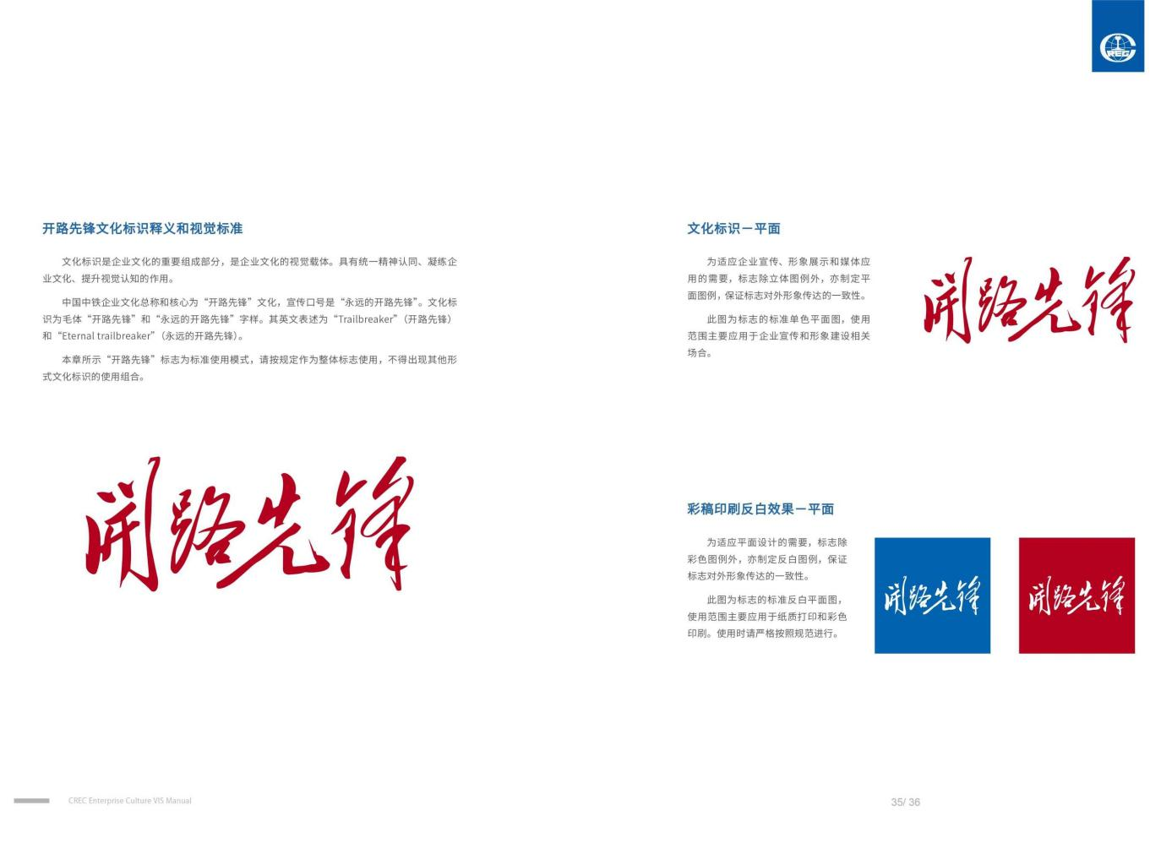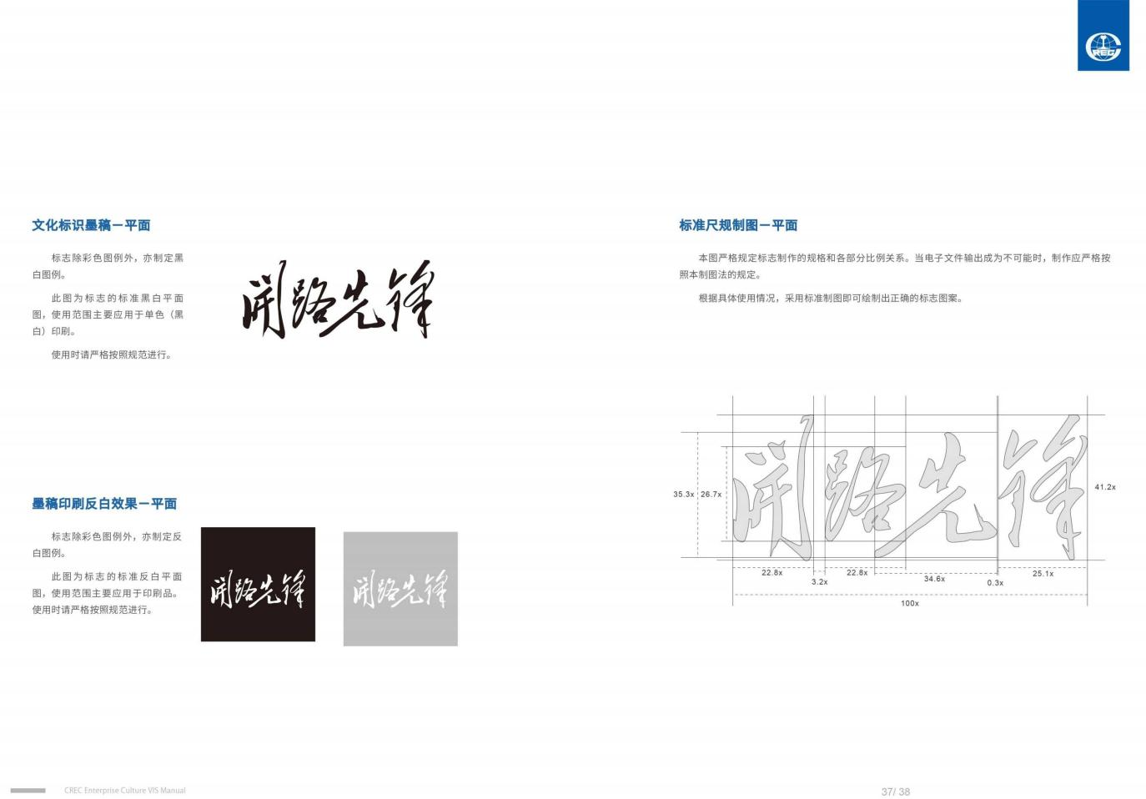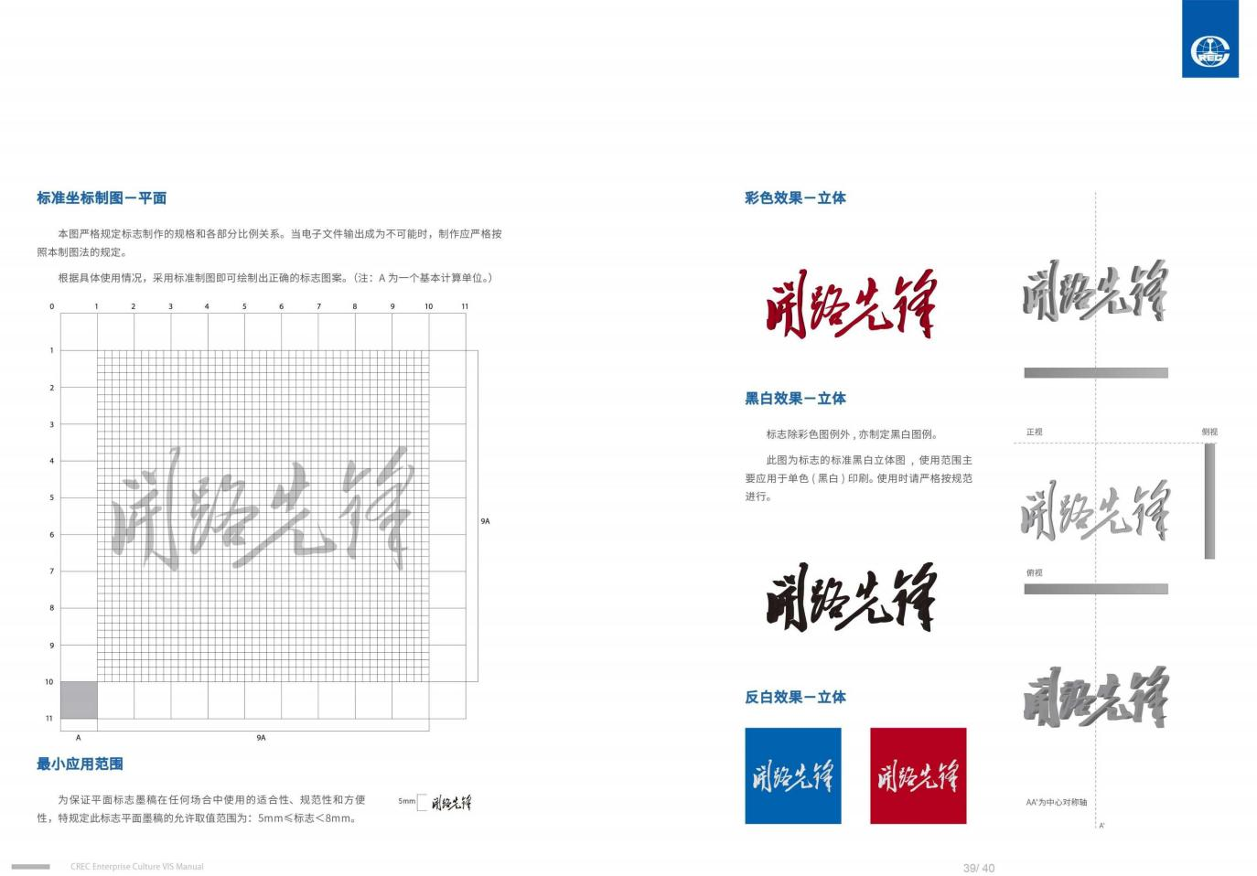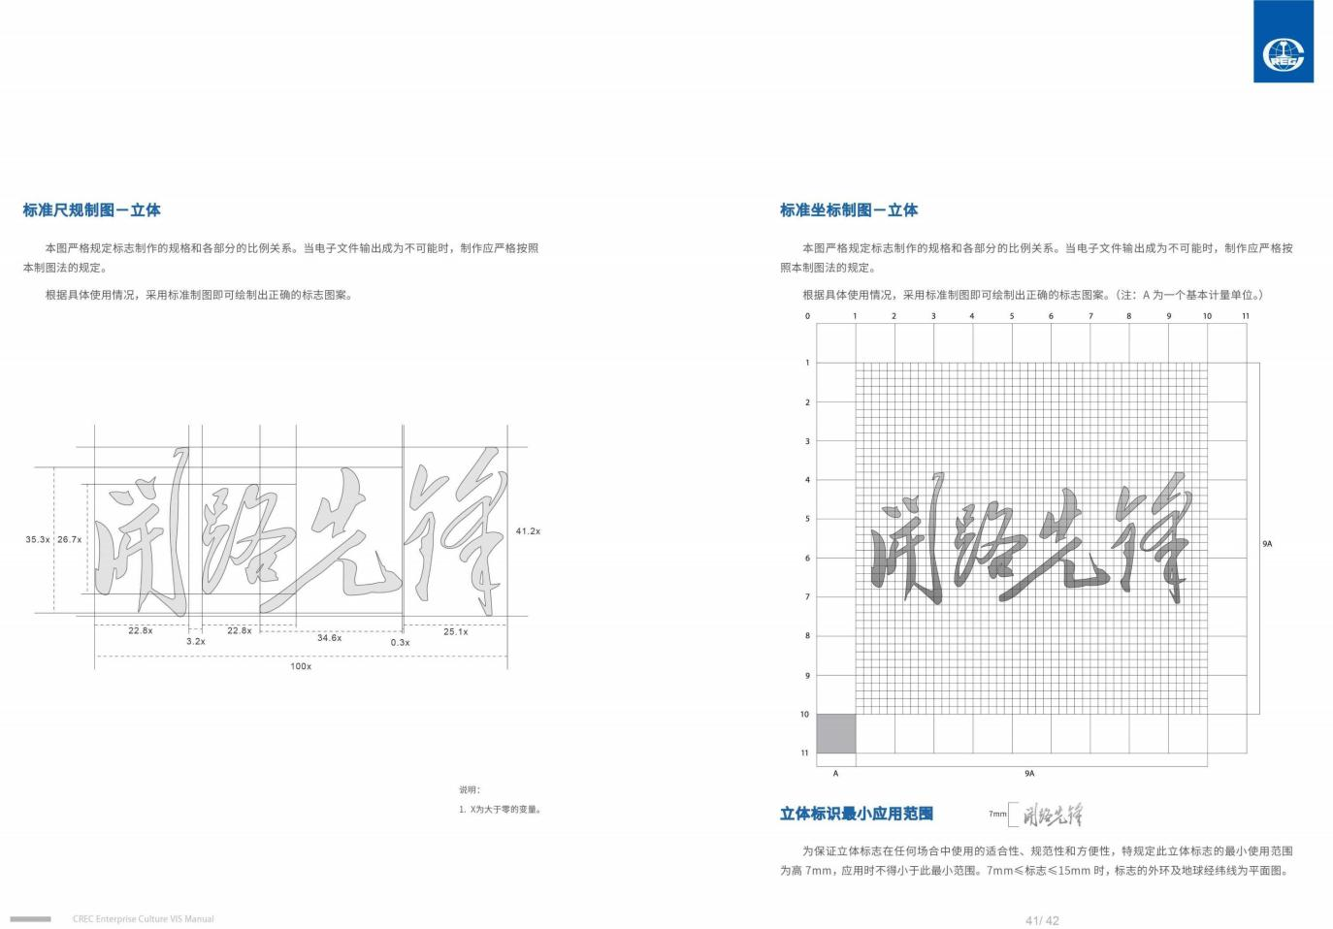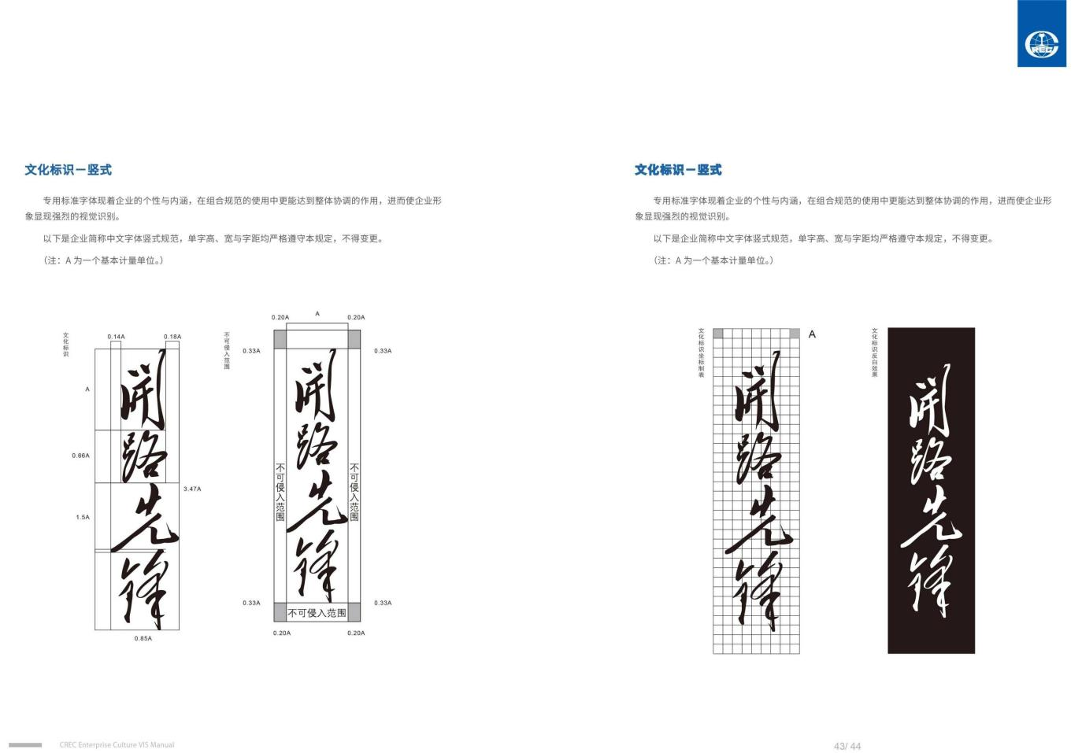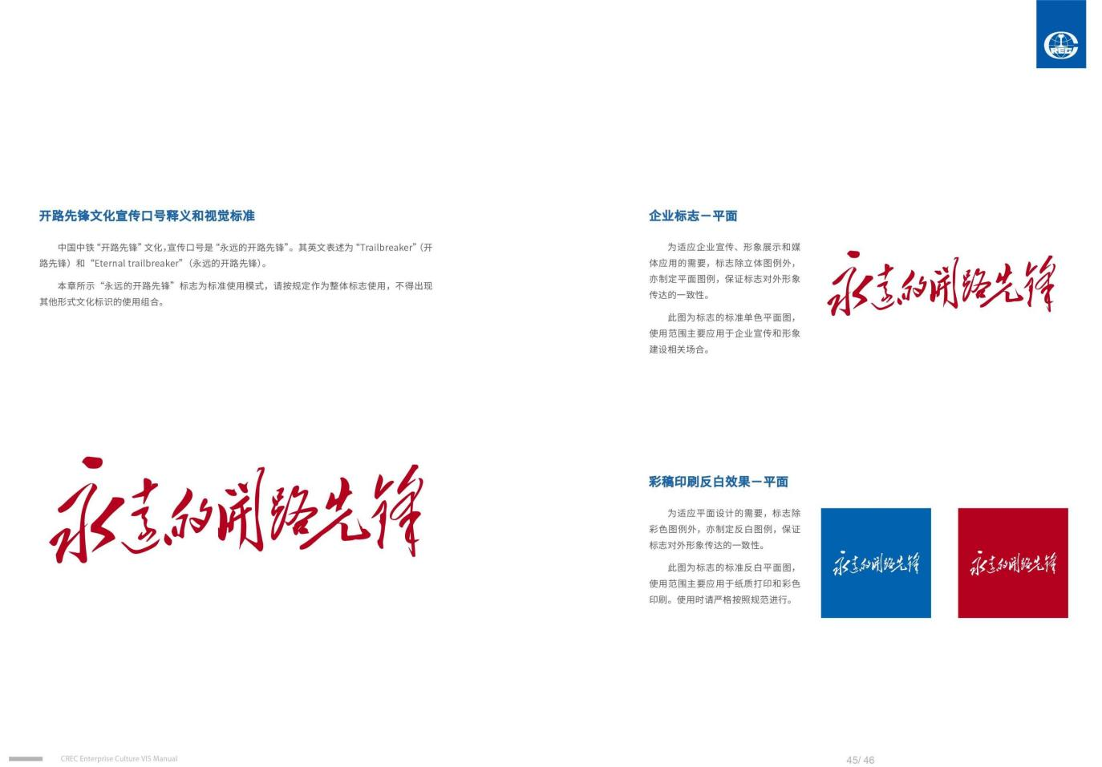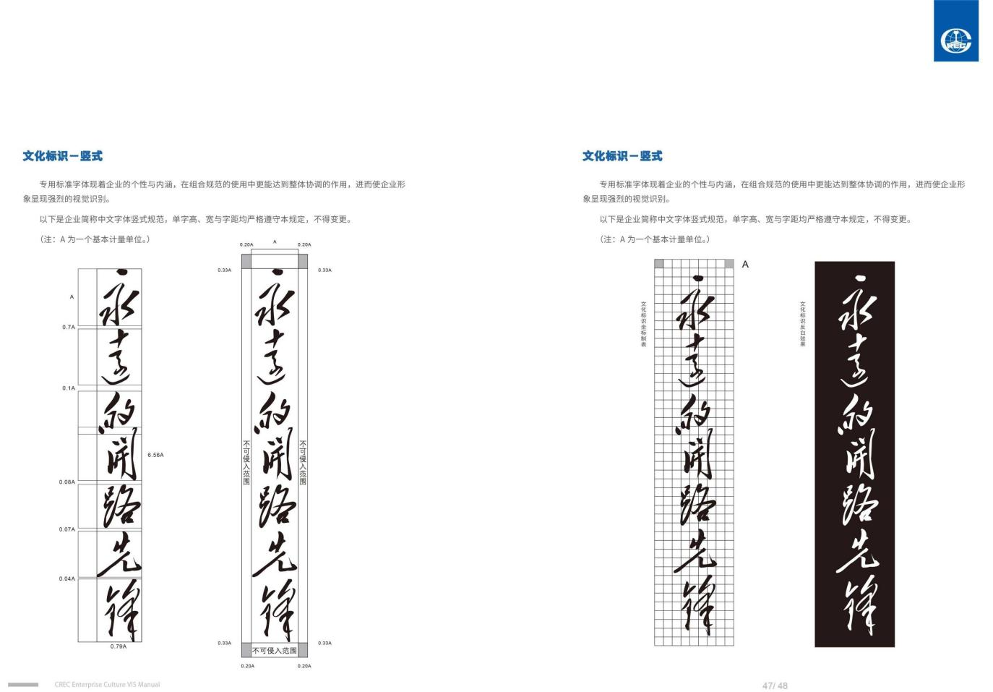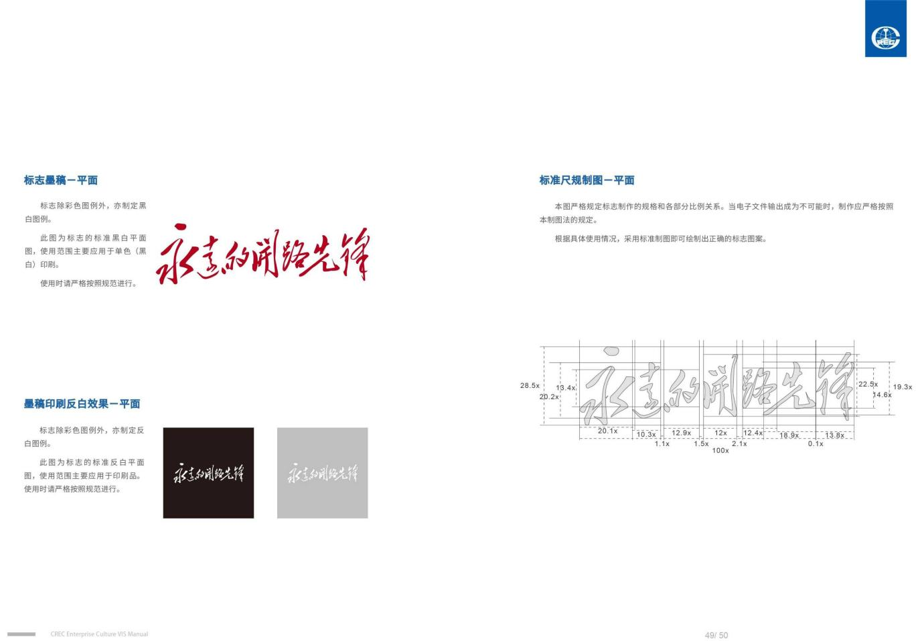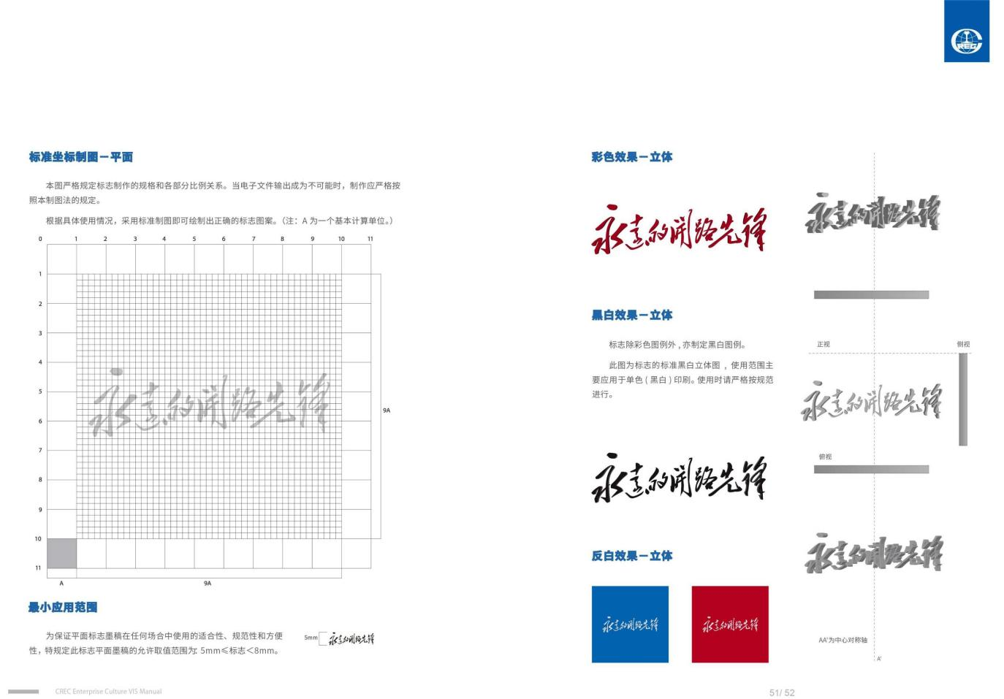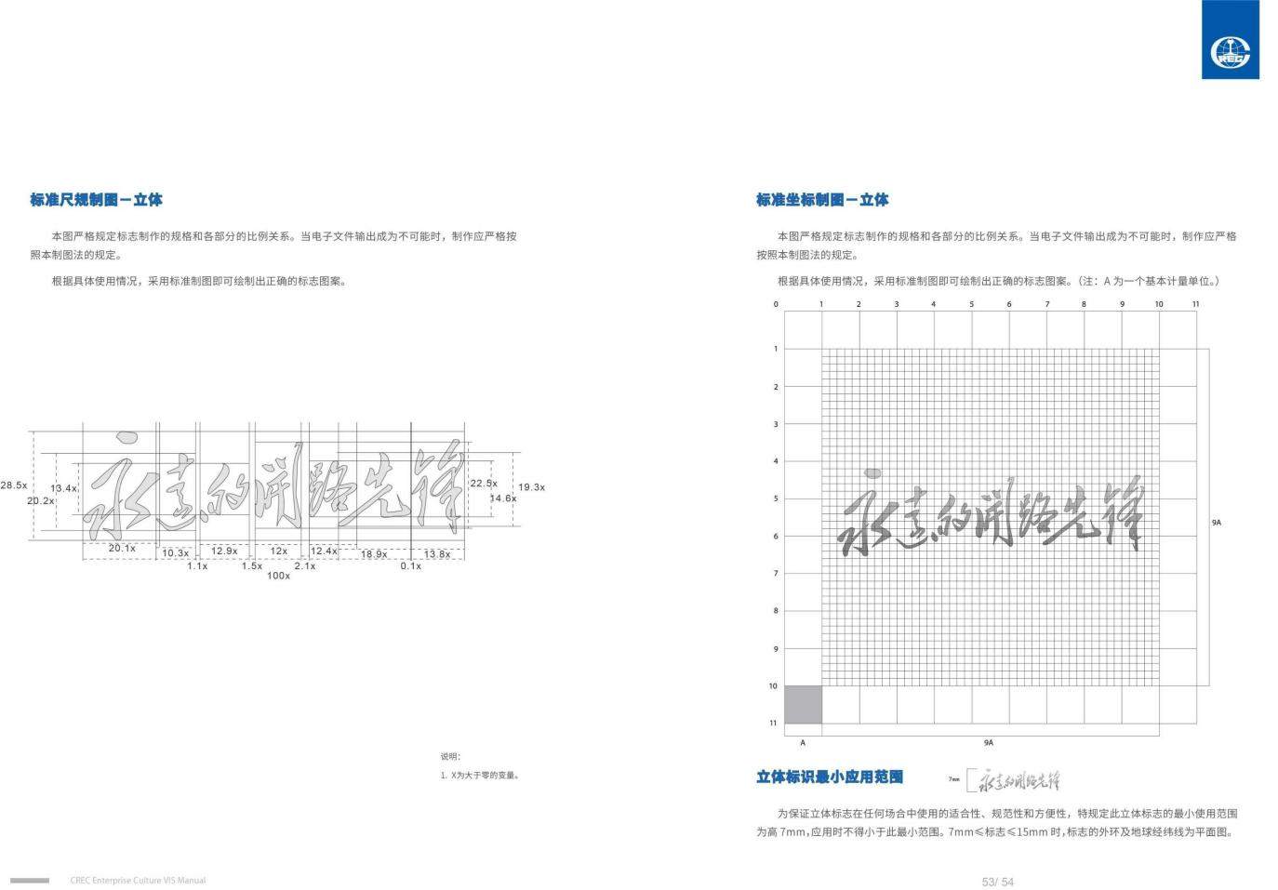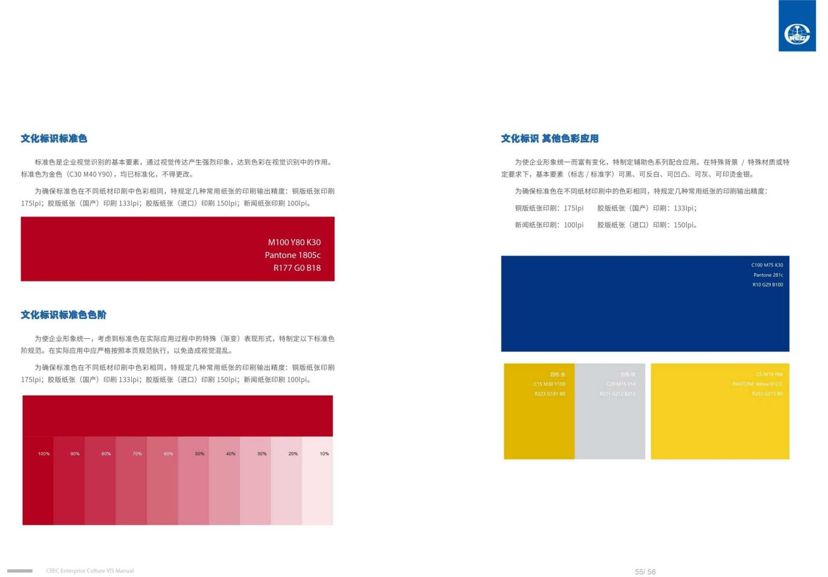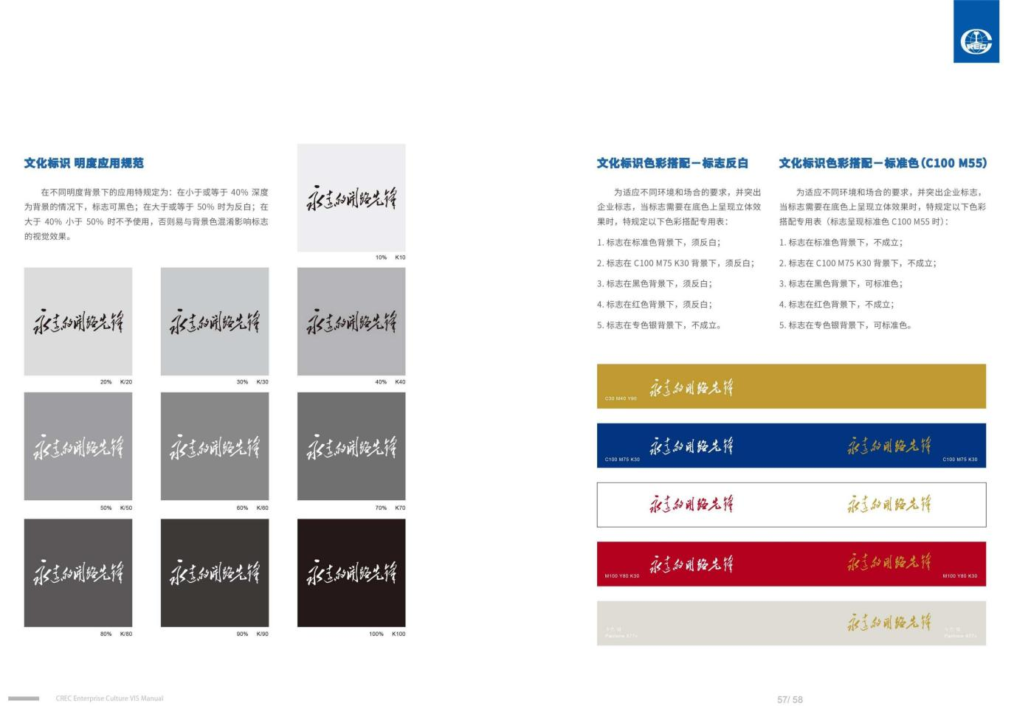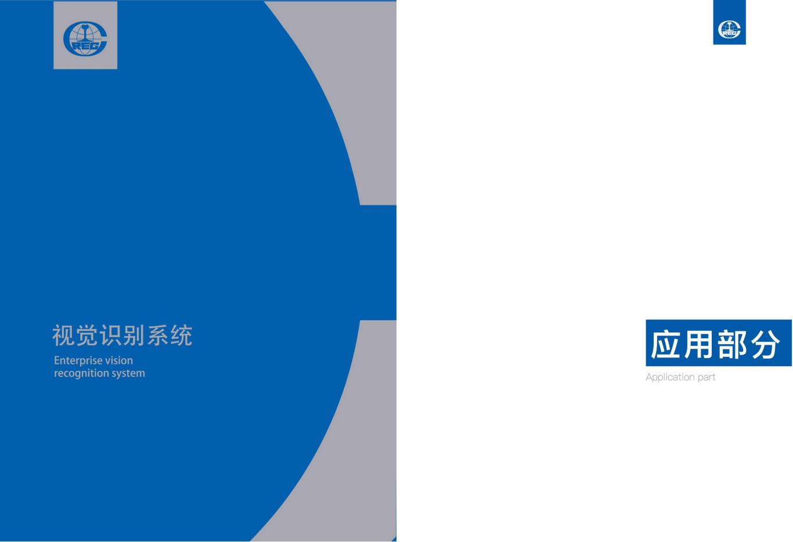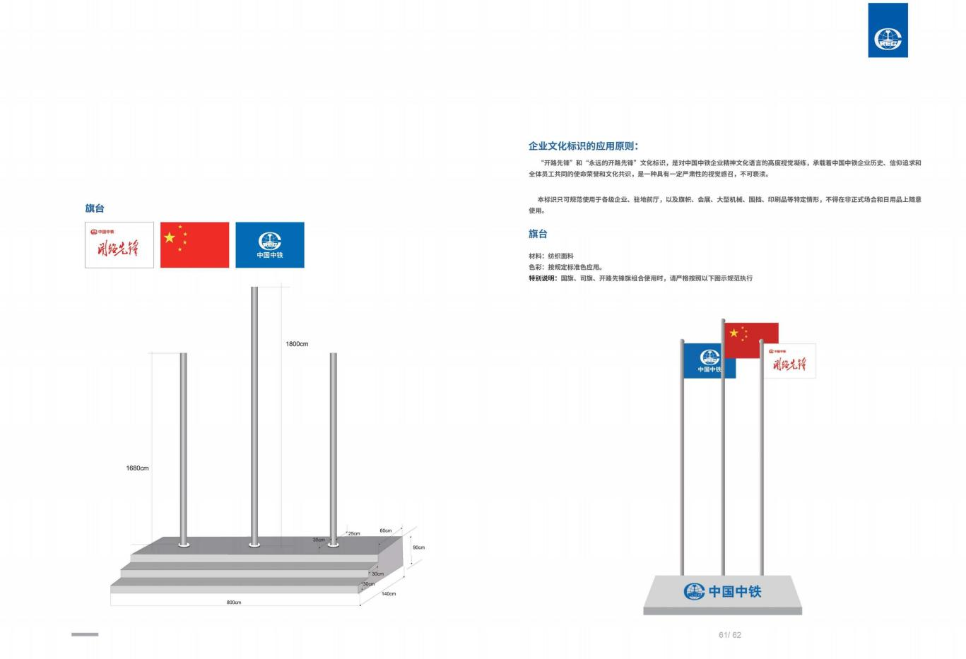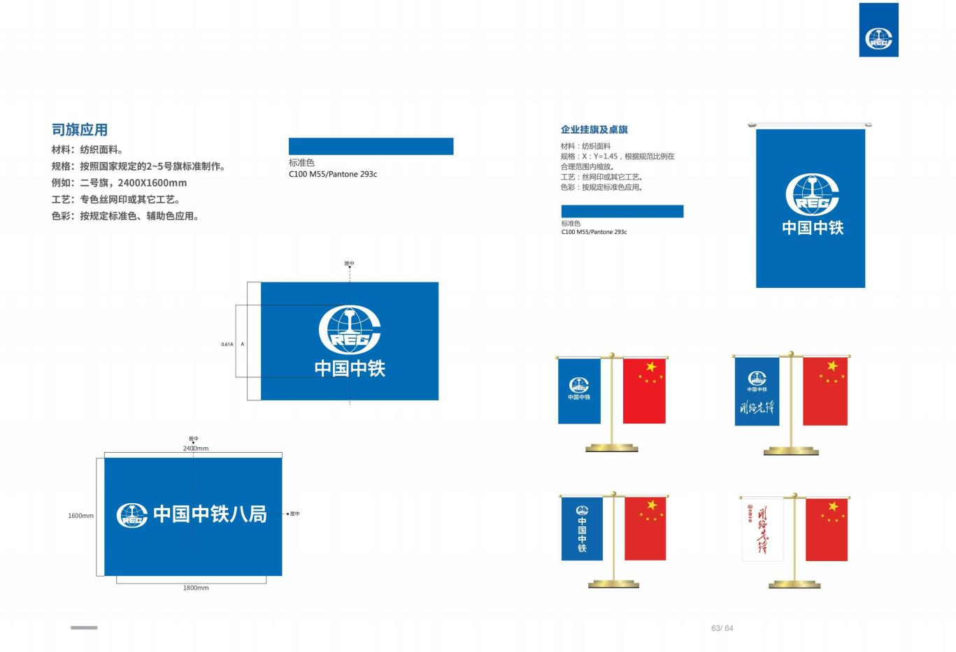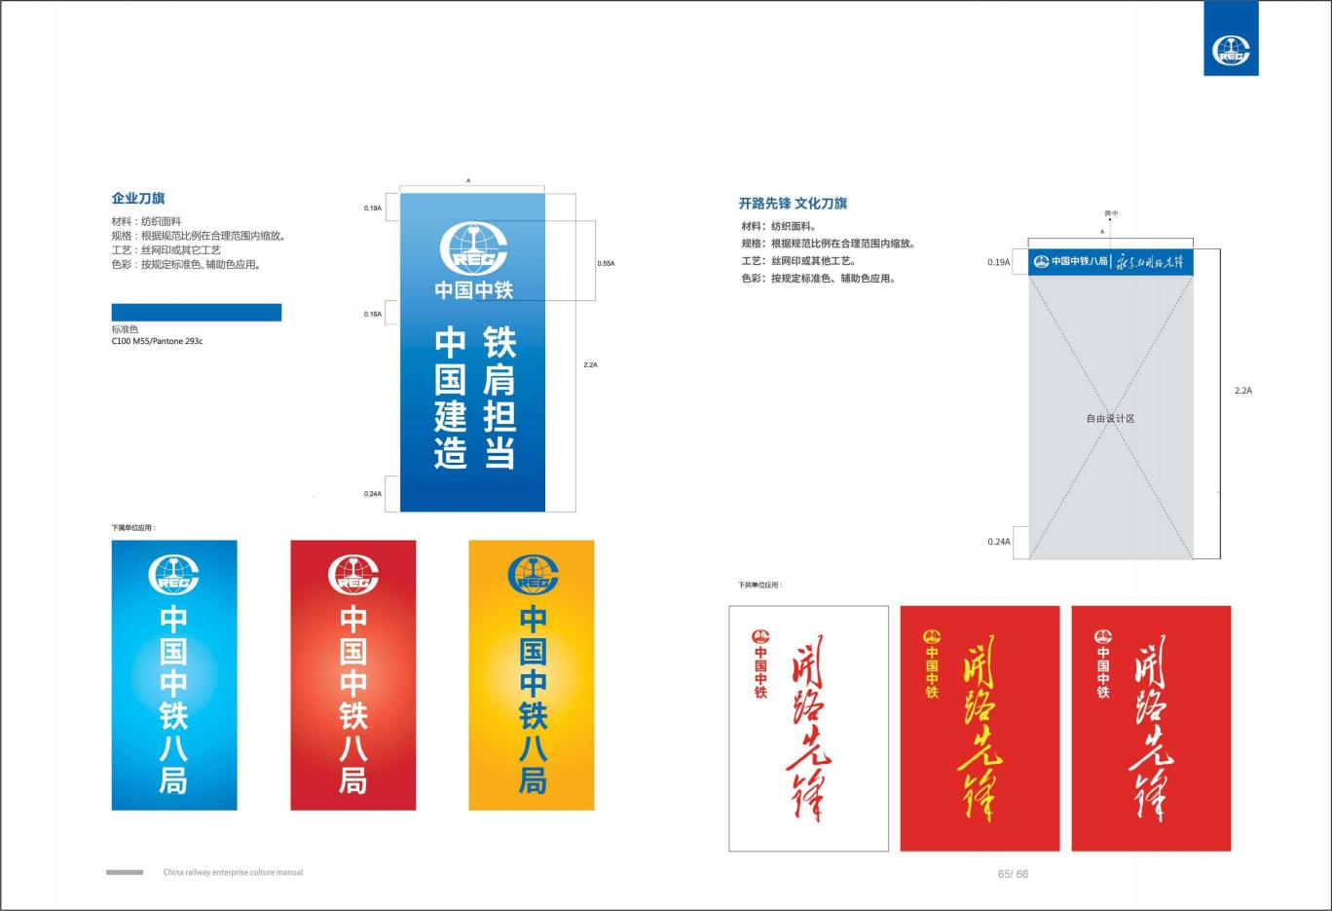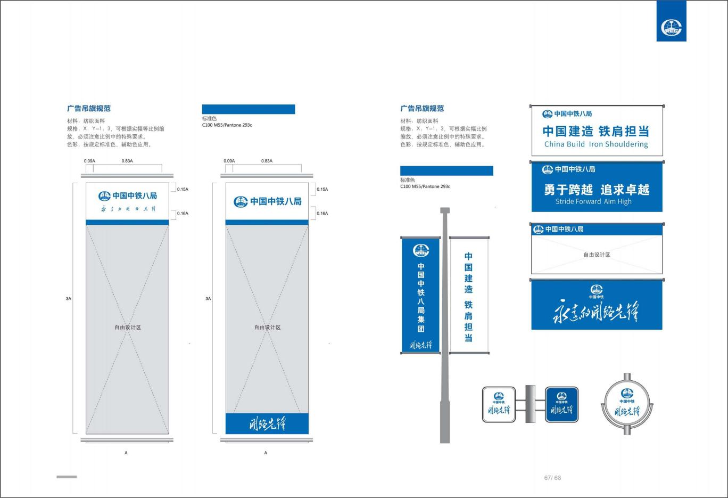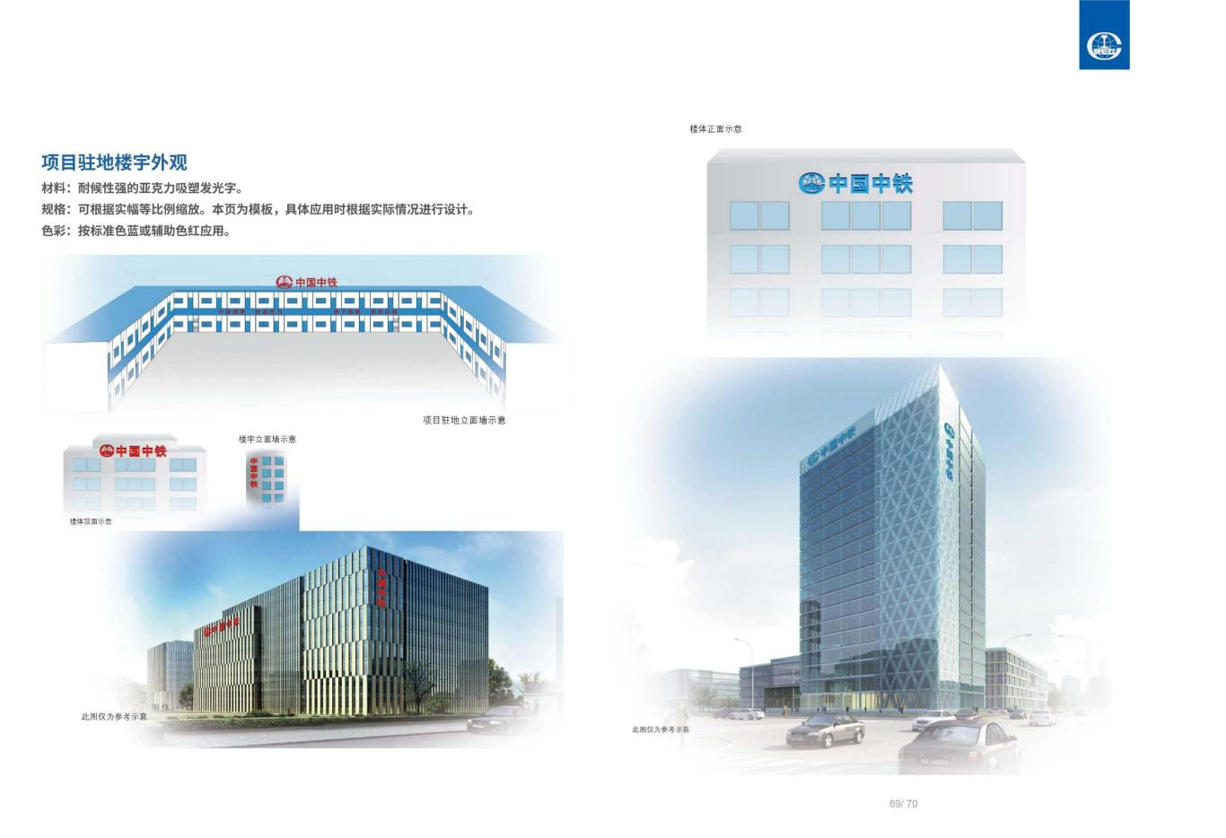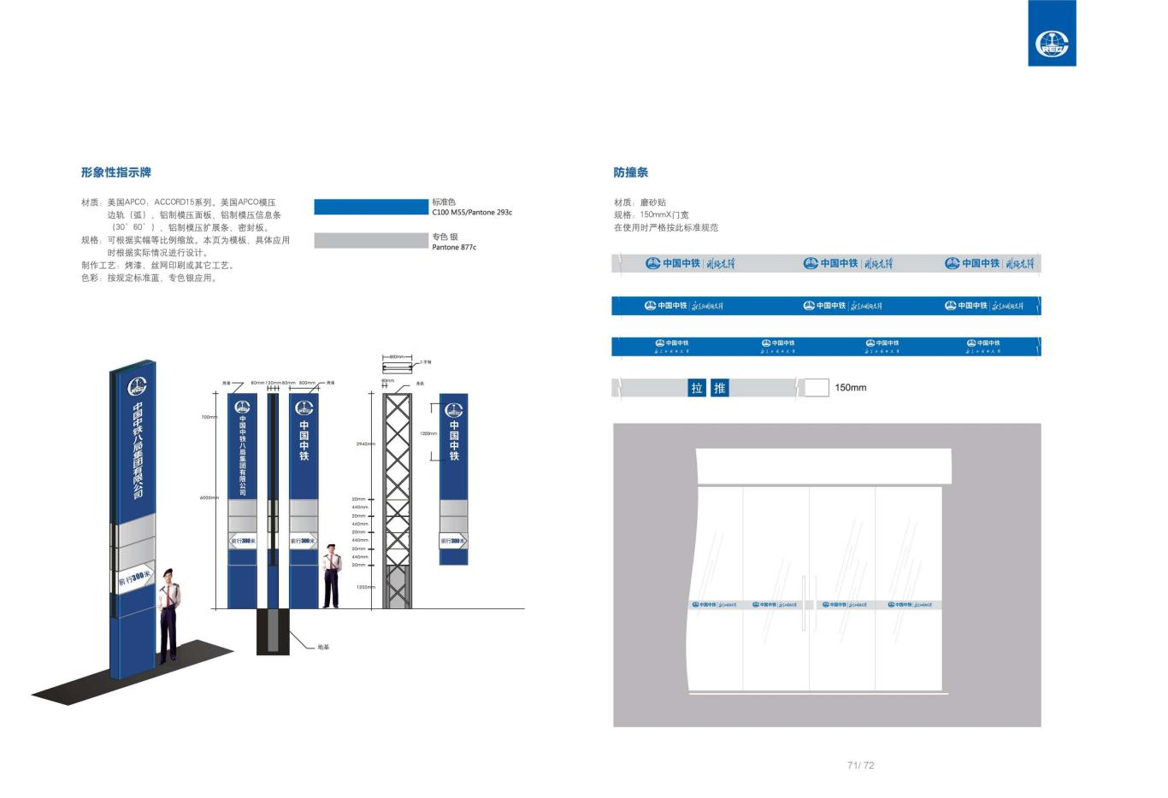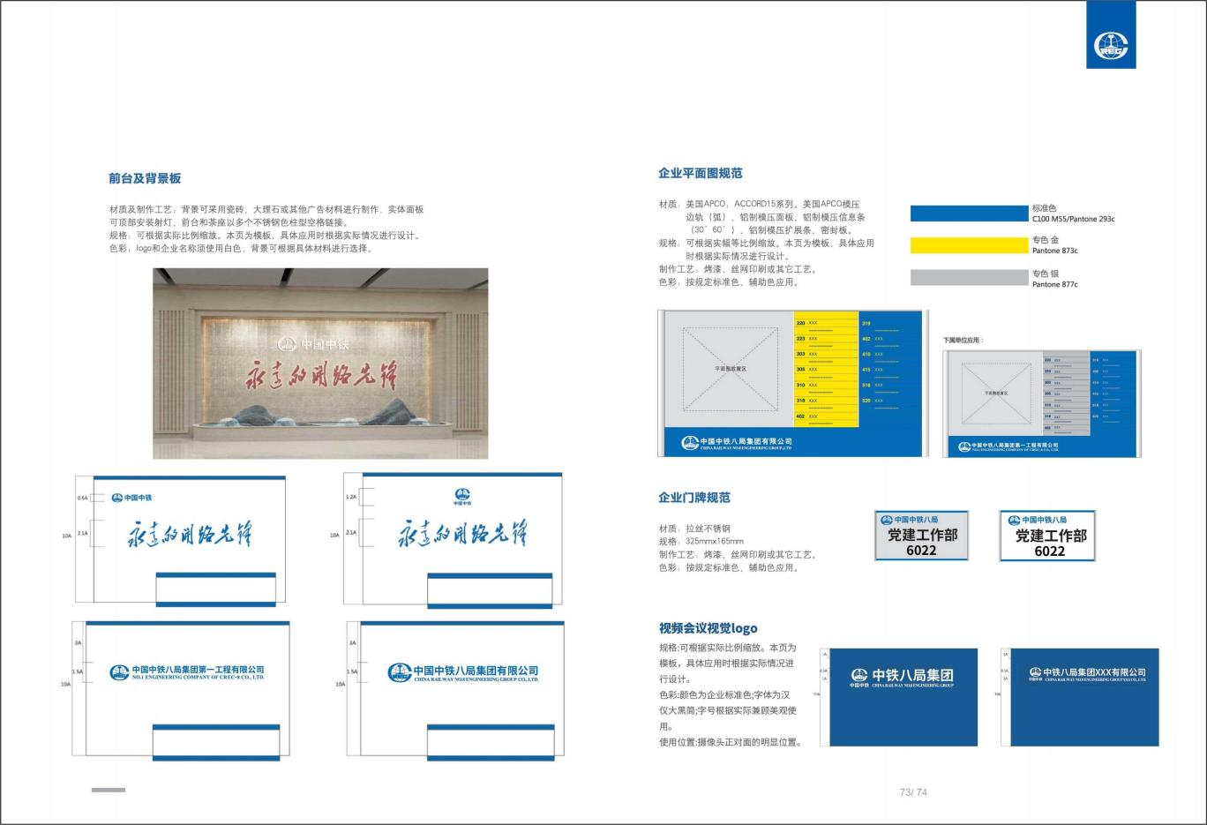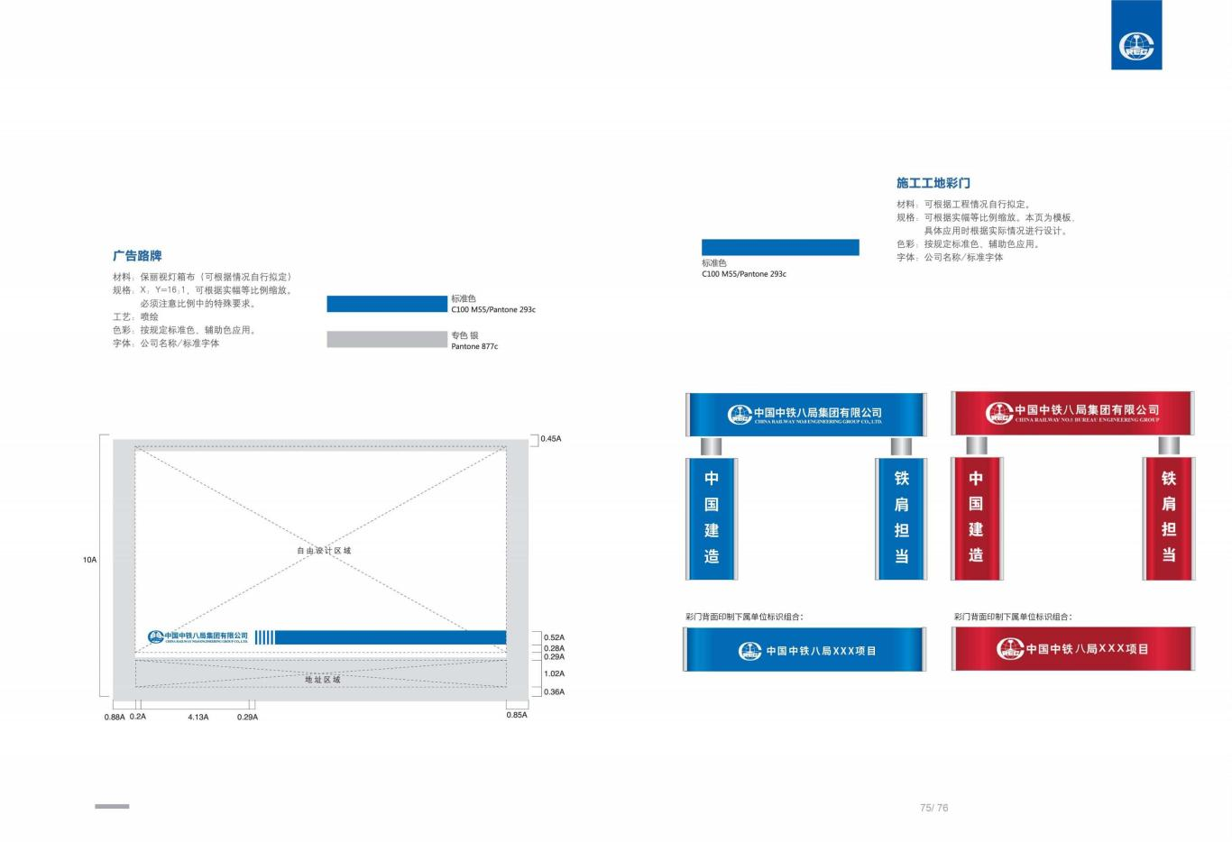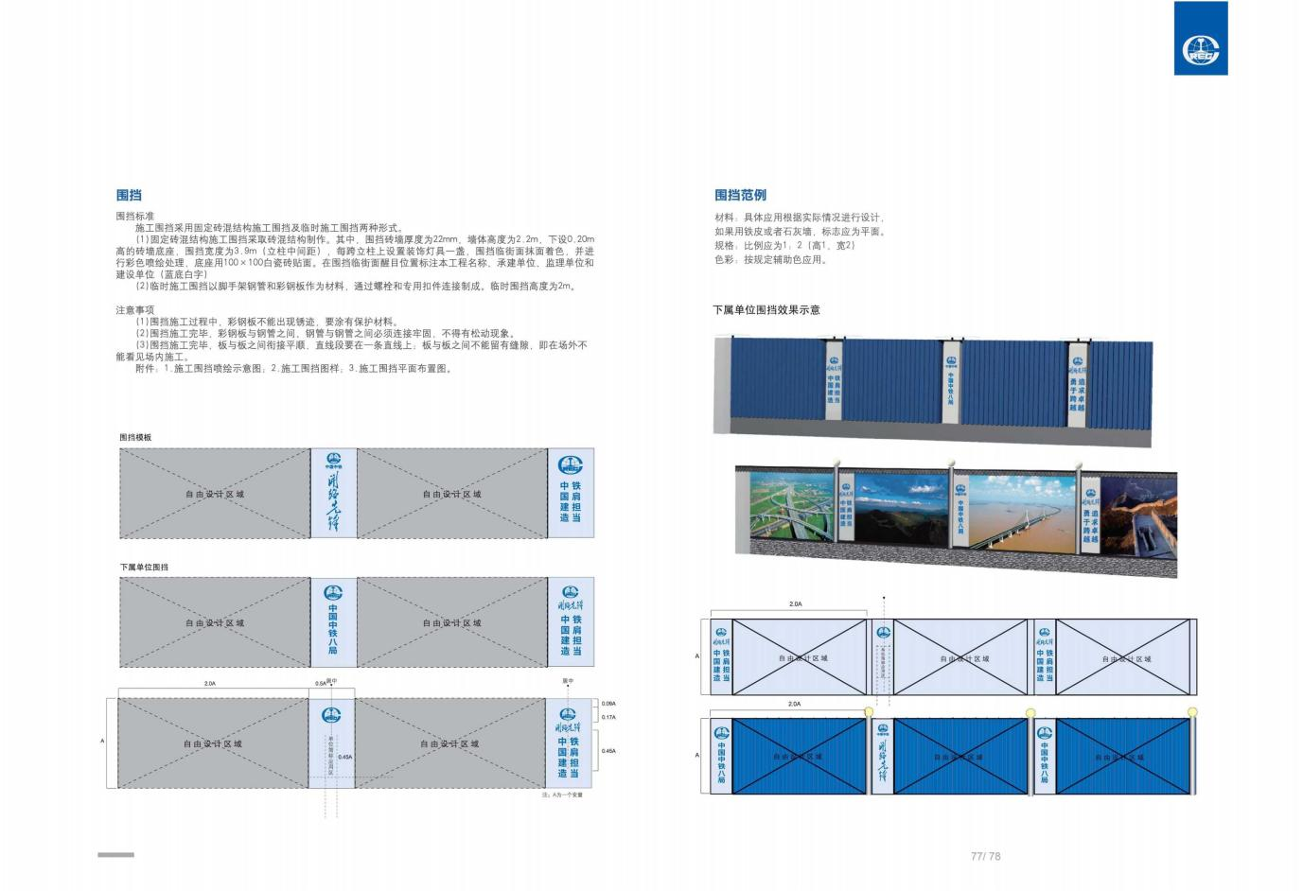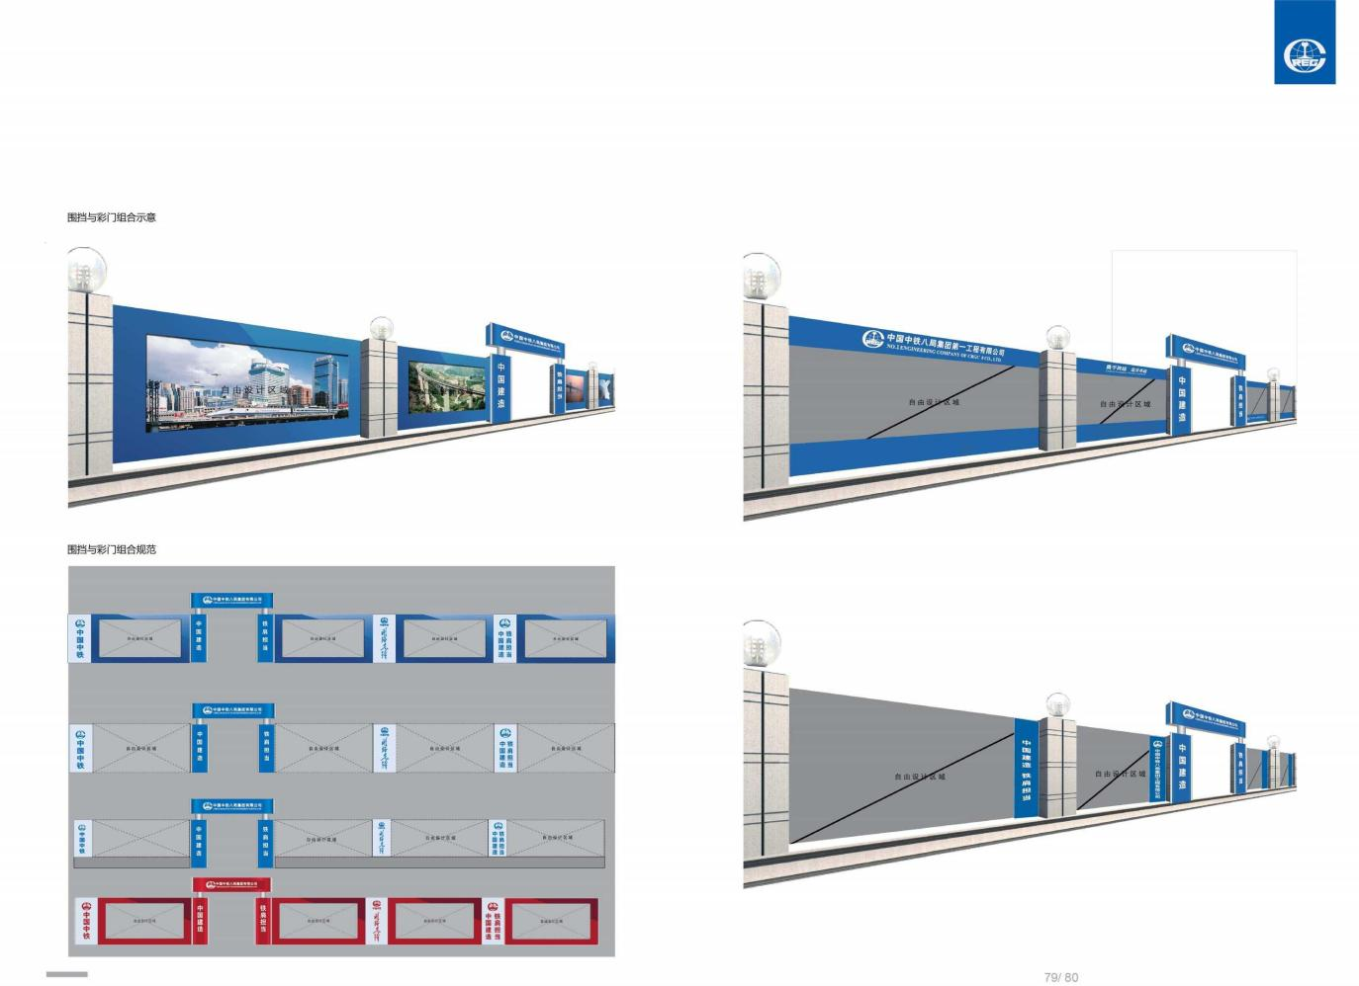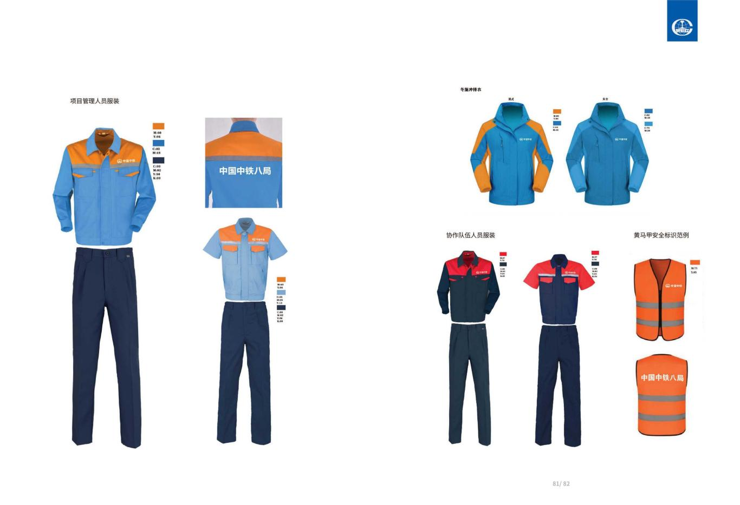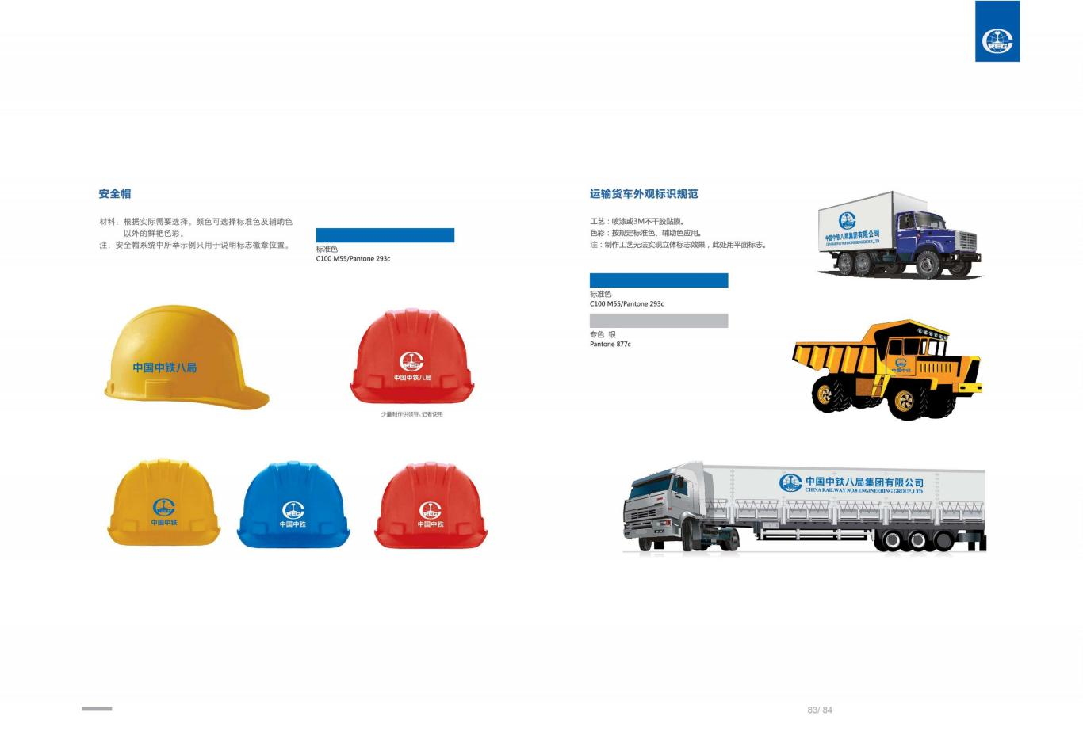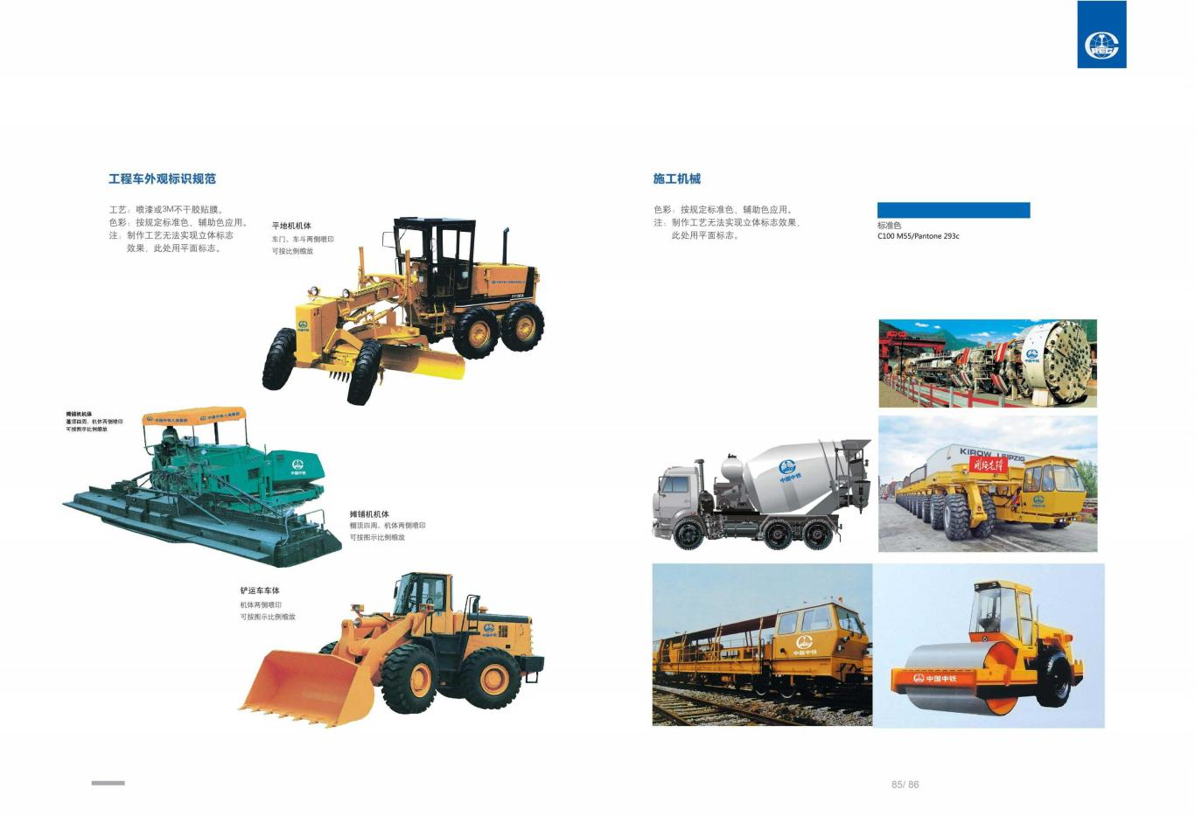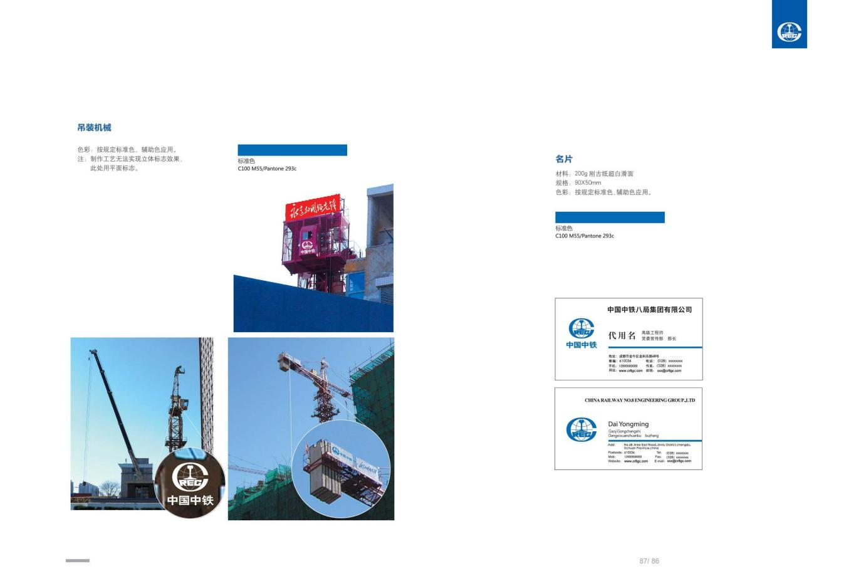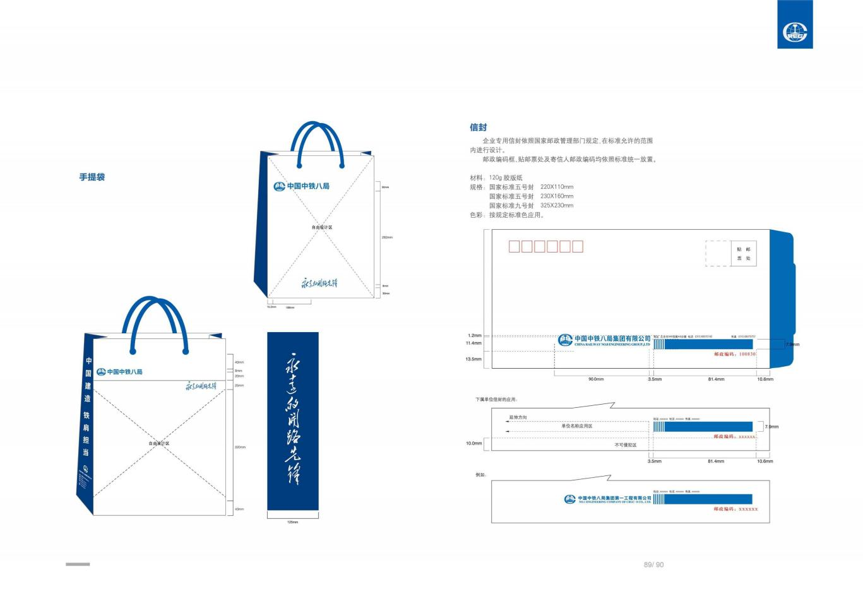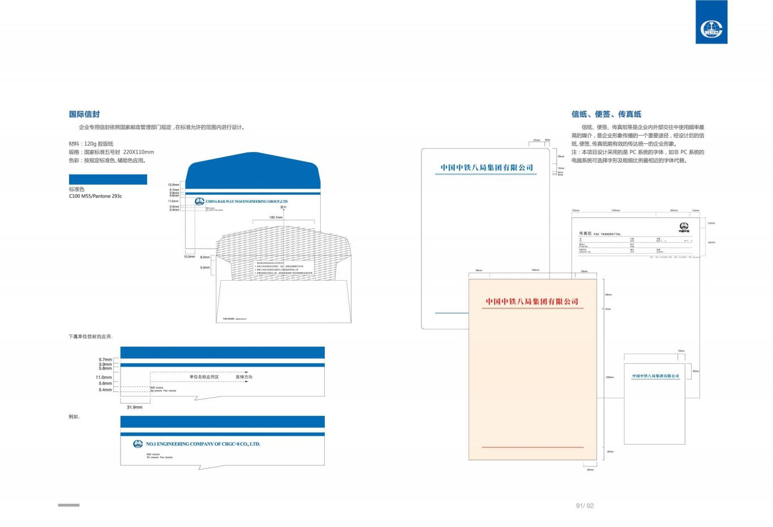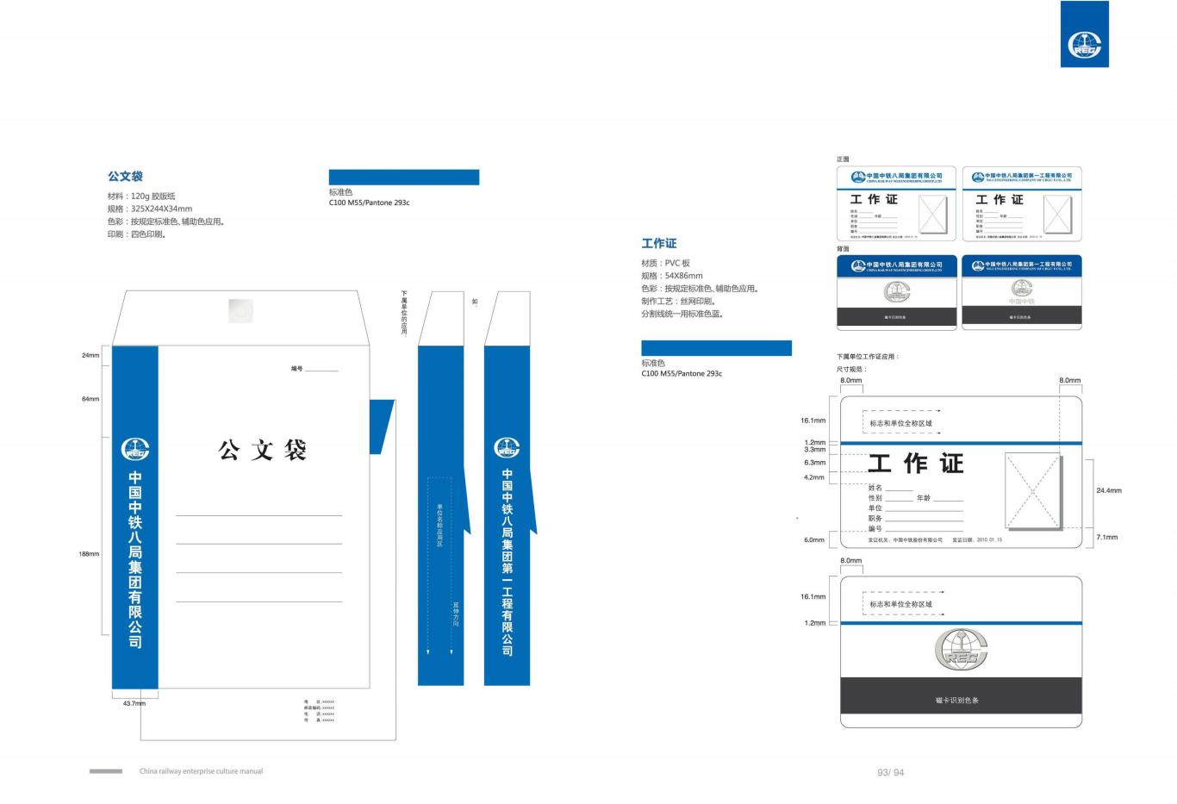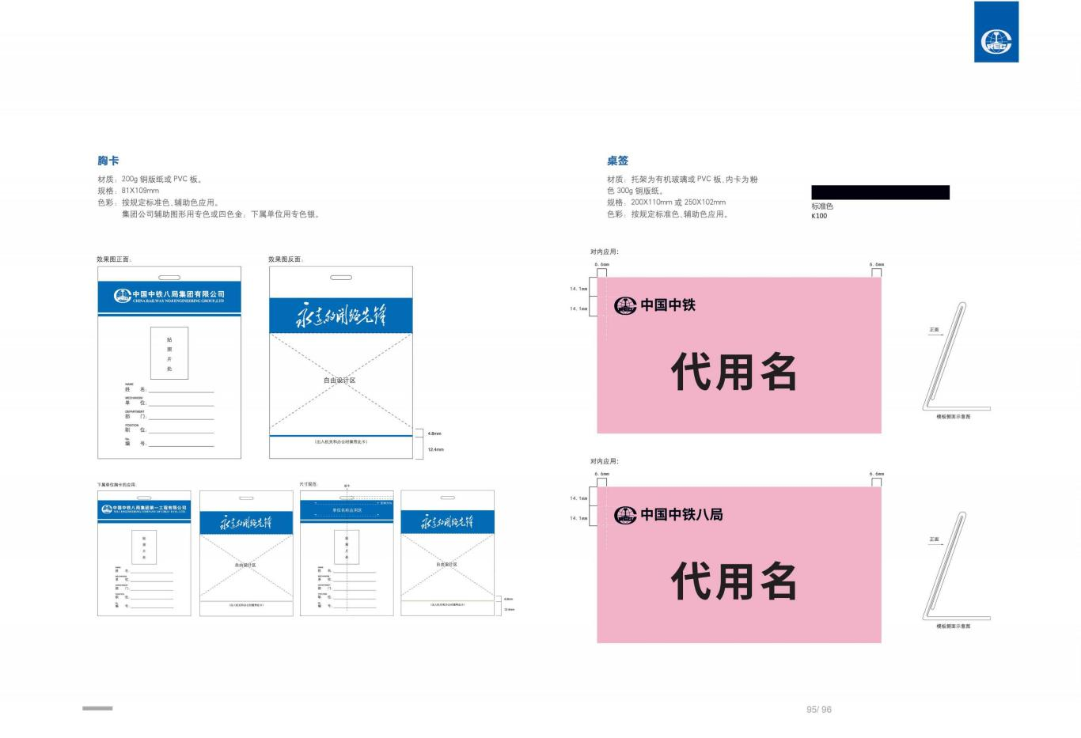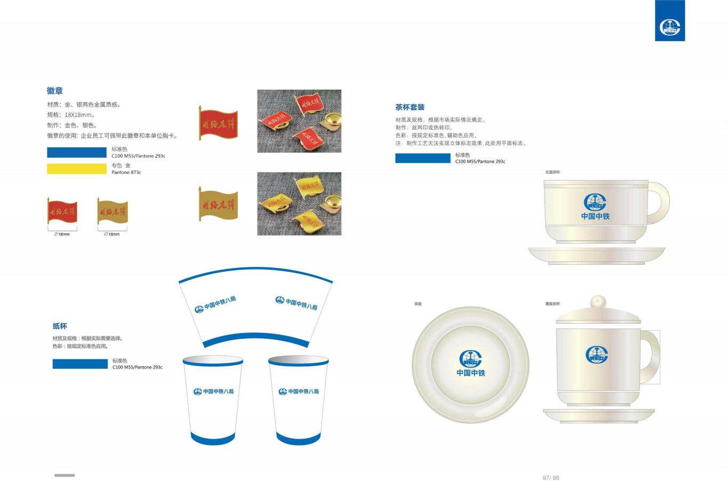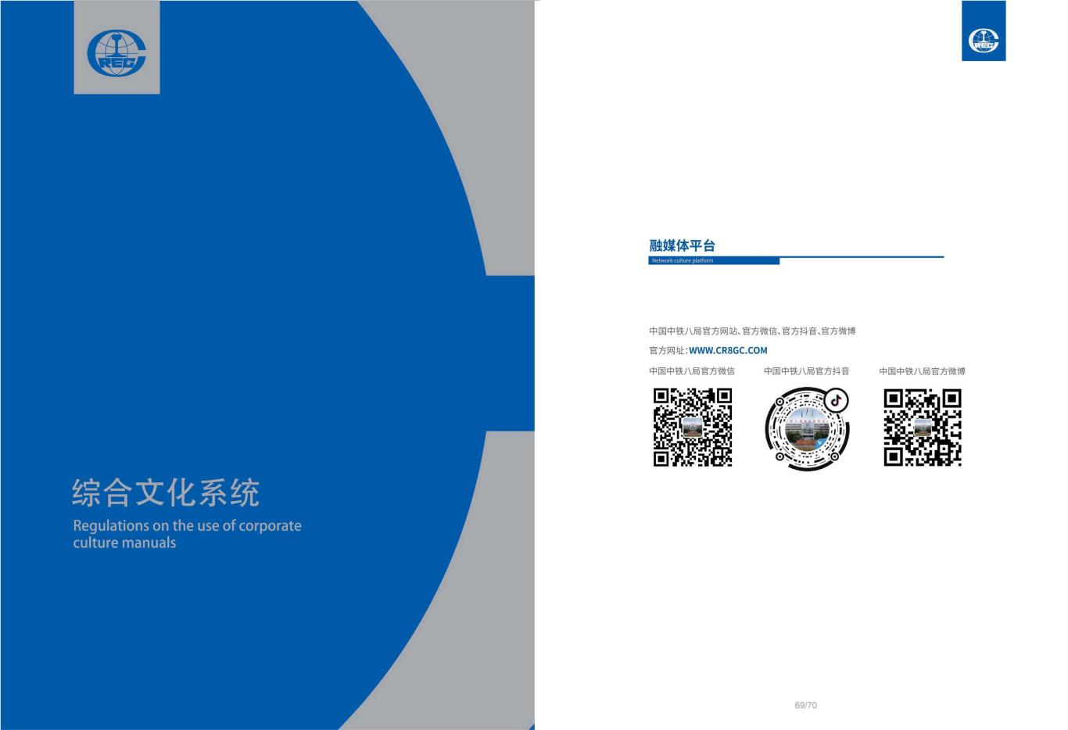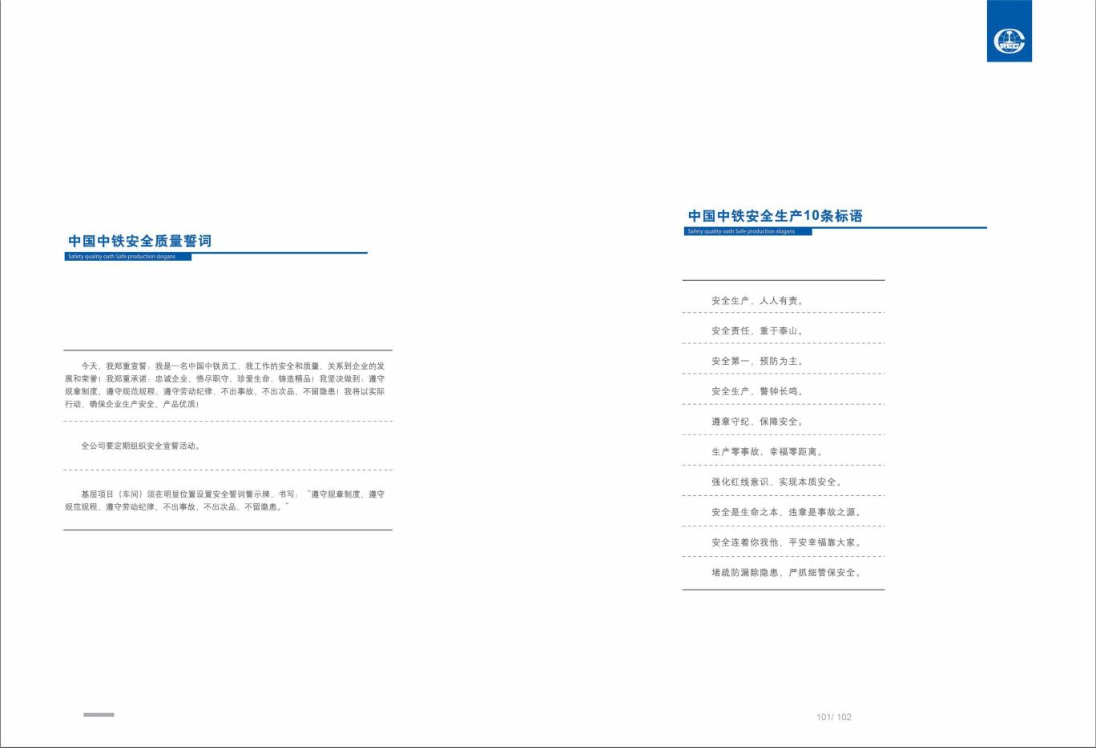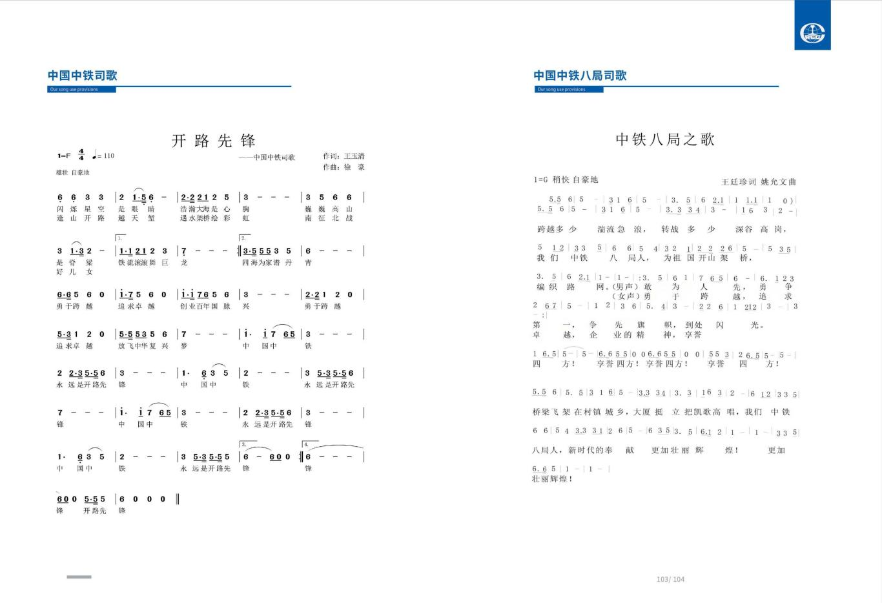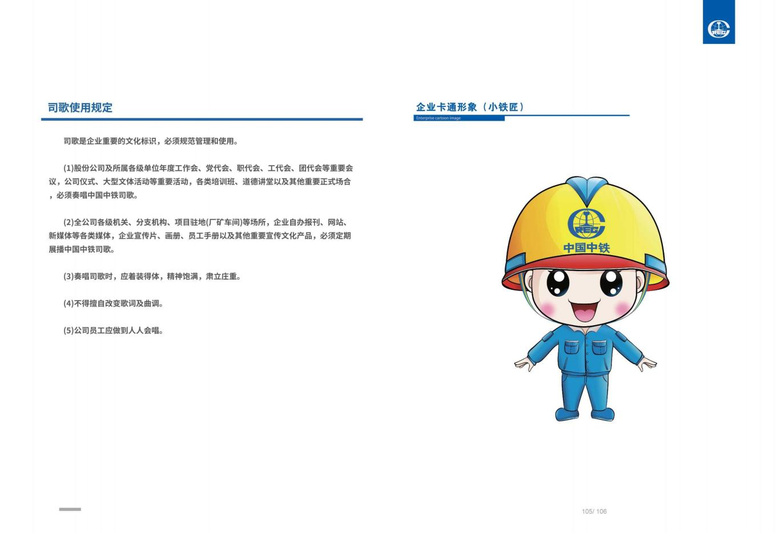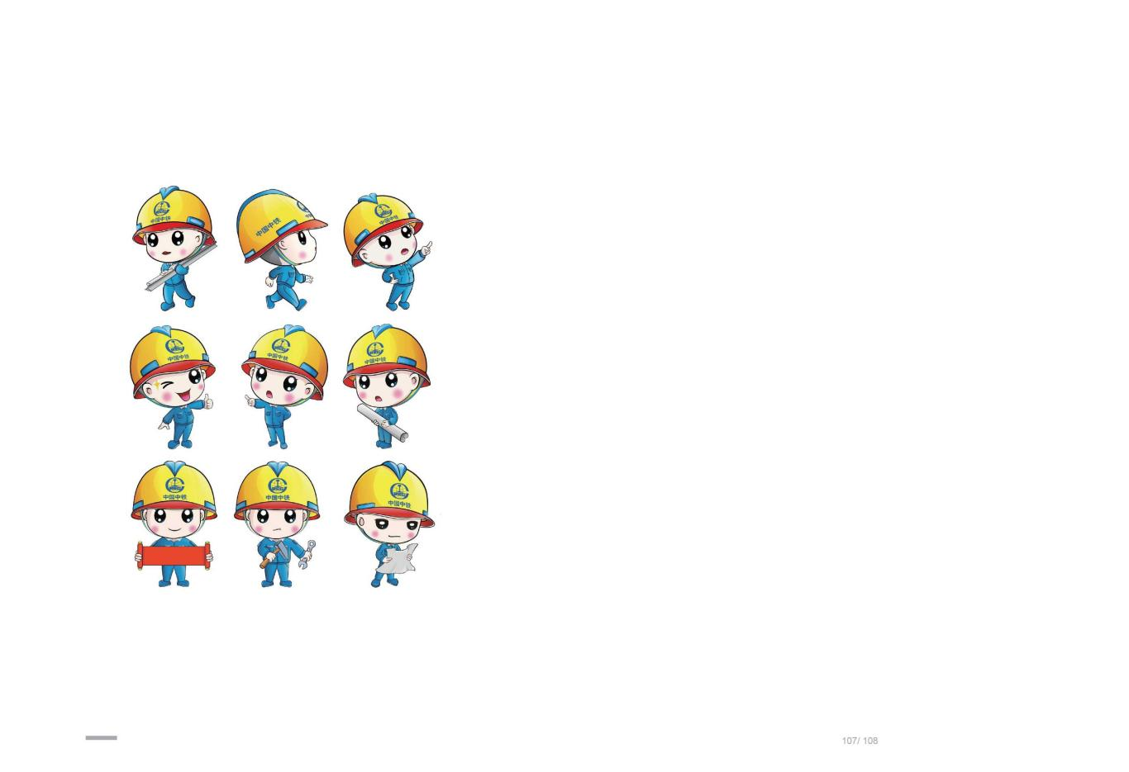

第五部分 最高限价
深圳市城市轨道交通22号线一期工程施工总承包常规安装装修一工区安全标识标牌制作限价单
序号 | 名称 | 规格型号 | 单位 | 单价（含税） | 数量 | 总价（含税） | 备注
1 | 原材料标识牌 | 500*600 | 块 | 38 | 500 | 19000 | 设计、核对、制作、运输、安装
2 | 项目总平面图 | 3.6*1.4 | 平方 | 100 | 5.04 | 504 | 设计、核对、制作、运输、安装
3 | 字体框架 |  | 根 | 500 | 50 | 25000 | 设计、核对、制作、运输、安装
4 | 各类文字图片标牌标语等 | 户外背胶 | 平方米 | 45 | 3000 | 135000 | 设计、核对、制作、运输、安装
5 | 各类文字图片标牌标语等 | 520喷绘布 | 平方米 | 30 | 2500 | 75000 | 设计、核对、制作、运输、安装
6 | 各类文字图片标牌标语等 | 车贴 | 平方米 | 40 | 1000 | 40000 | 设计、核对、制作、运输、安装
7 | 各类文字图片标牌标语等 | 3M车贴 | 平方米 | 60 | 500 | 30000 | 设计、核对、制作、运输、安装
8 | 各类文字图片标牌标语等 | PVC板+车贴 | 平方米 | 110 | 1000 | 110000 | 设计、核对、制作、运输、安装
9 | 各类文字图片标牌标语等 | KT板+车贴 | 平方米 | 50 | 1000 | 50000 | 设计、核对、制作、运输、安装
10 | 各类文字图片标牌标语等 | KT板+车贴+包边 | 平方米 | 60 | 500 | 30000 | 设计、核对、制作、运输、安装
11 | 各类文字图片标牌标语等 | 雪弗板+车贴 | 平方米 | 95 | 1000 | 95000 | 设计、核对、制作、运输、安装
12 | 磨砂膜 | 磨砂膜 | 平方米 | 40 | 50 | 2000 | 设计、核对、制作、运输、安装
13 | 3号旗 |  | 面 | 90 | 10 | 900 | 设计、核对、制作、运输、安装
14 | 4号旗 |  | 面 | 75 | 10 | 750 | 设计、核对、制作、运输、安装
15 | 铝合金框+塑料展板架 | 2.4*1.2 | 套 | 1800 | 50 | 90000 | 设计、核对、制作、运输、安装
16 | 304不锈钢展板架+抽拉不锈钢板 | 2.4*1.2 | 套 | 2200 | 10 | 22000 | 设计、核对、制作、运输、安装
17 | 安全验收座位牌 | 亚克力三角牌含内页打印 0.1m*0.2m | 个 | 40 | 70 | 2800 | 设计、核对、制作、运输
18 | 安全宣传横幅 | 3m | 条 | 50 | 100 | 5000 | 设计、核对、制作、运输
19 | 安全宣传横幅 | 5m | 条 | 65 | 100 | 6500 | 设计、核对、制作、运输
20 | 安全宣传横幅 | 6m | 条 | 75 | 100 | 7500 | 设计、核对、制作、运输、安装
21 | 不锈钢宣传栏架子 | 花边工艺 落地安装 0.8m*1.2m 离地0.6m | 套 | 1300 | 10 | 13000 | 设计、核对、制作、运输、安装
22 | 亚克力插槽 | 0.25m*0.05m | 个 | 16 | 50 | 800 | 设计、核对、制作、运输、安装
23 | 安全展示墙 | 雪弗字 铝塑板2张 0.3m*0.3m | 套 | 100 | 50 | 5000 | 设计、核对、制作、运输、安装
24 | 安全员袖标 |  | 个 | 15 | 40 | 600 | 设计、核对、制作、运输、安装
 | 合计 |  |  |  |  | 766354

深圳市城市轨道交通22号线一期工程施工总承包常规安装装修一工区 竣工资料打印复印限价单
序号 | 名称 | 规格型号 | 单位 | 单价  （含税） | 数量 | 总价（含税） |  | 备注
1 | A4书本装订 | 铜版纸(含封面) | 本 | 10 | 600 | 6000 |  | 核对、制作、运输
2 | A4标书打印 | 彩色70g/双面 | 张 | 0.8 | 20000 | 16000 |  | 核对、制作、运输
3 | A4标书封装 | 牛皮纸 | 本 | 10 | 100 | 1000 |  | 核对、制作、运输
4 | A4标书扫描 | 彩色分辨率300PPI/双面 | 张 | 0.6 | 10000 | 6000 |  | 核对、制作、运输
5 | 蓝图扫描A2 | 分辨率300PPI | 张 | 2 | 10000 | 20000 |  | 核对、制作、运输
6 | 蓝图扫描A1 | 分辨率300PPI | 张 | 3 | 1000 | 3000 |  | 核对、制作、运输
7 | 蓝图扫描A0 | 分辨率300PPI | 张 | 7 | 1000 | 7000 |  | 核对、制作、运输
8 | 蓝图折叠A2 | A4手风琴式 | 张 | 0.5 | 25000 | 12500 |  | 核对、制作、运输
9 | 蓝图折叠A1 | A4手风琴式 | 张 | 0.8 | 1000 | 800 |  | 核对、制作、运输
10 | 蓝图折叠A0 | A4手风琴式 | 张 | 1 | 1000 | 1000 |  | 核对、制作、运输
11 | 蓝图出图A2 |  | 张 | 1 | 4000 | 4000 |  | 核对、制作、运输
12 | 蓝图出图A1 |  | 张 | 2 | 500 | 1000 |  | 核对、制作、运输
13 | 蓝图出图A0 |  | 张 | 4 | 500 | 2000 |  | 核对、制作、运输
14 | 档案盒2cm | 牛皮纸深圳城建档案管专用档案盒 | 个 | 5 | 500 | 2500 |  | 核对、制作、运输
15 | 档案盒3cm | 牛皮纸深圳城建档案管专用档案盒 | 个 | 5 | 1000 | 5000 |  | 核对、制作、运输
16 | 档案盒5cm | 牛皮纸深圳城建档案管专用档案盒 | 个 | 5 | 500 | 2500 |  | 核对、制作、运输
17 | 封面(卷皮)内容打印+装订 | 竣工资料内封面(卷皮)内容打印+装订 | 个 | 12 | 2000 | 24000 |  | 核对、制作、运输
18 | 档案盒印字 | 档案盒封面印字 | 个 | 6 | 2000 | 12000 |  | 核对、制作、运输
19 | 工程日志薄 | A4,封面彩色硬纸，单面31页/本 | 本 | 14 | 300 | 4200 |  | 核对、制作、运输
 | 合计 |  |  |  |  | 130500

